

|  |  |
| --- | --- |
|  | УТВЕРЖДАЮ  Директор «ТНПК»  _________________С.Н. Казаков  «_____»_____________20____ г. |

**Методическое руководство   
по проведению лабораторных работ**

по теме: **«Учет нефти на магистральных нефтепроводах»**

МДК.02.01 «Эксплуатация оборудования для транспортирования газа,   
жидкости и осушки газа»

Профессия 18.01.27 Машинист технологических насосов и компрессоров.

Тюмень 2019 г.

Методическое руководство по проведению лабораторных работ по теме: «Учет нефти на магистральных нефтепроводах». Тюмень, «ТНПК», 2019. – 82 с.

Методическое руководство предназначено для обучающихся специальности 18.01.27 Машинист технологических насосов и компрессоров

Методическое руководство содержит рекомендации по выполнению лабораторных работ, порядок проведения, перечень контрольных вопросов по каждой лабораторной работе в соответствии с профессиональными компетенциями по данной профессии.

Приведен список литературы, рекомендуемых для подготовки и выполнения лабораторных работ.

Руководство позволяет обучающимся овладеть практическими навыками при учете нефти на МН (МНПП), закрепить теоретические знания, полученные в ходе обучения.

ОРГАНИЗАЦИЯ – РАЗРАБОТЧИК: Частное профессиональное образовательное учреждение СПО «Тюменский нефтепроводный профессиональный колледж» («ТНПК»)

РЕЦЕНЗЕНТ:

Савочкина Жанна Георгиевна – преподаватель ОАСУ

РАЗРАБОТЧИК:

Котляр Ирина Александровна – преподаватель ОАСУ

СОГЛАСОВАНО:

Заведующий отделением СПО __________________А.В. Апаев

Рассмотрено и рекомендовано к утверждению на заседании учебно-методического совета СПО «ТНПК»

Протокол № ________ от ___________________________

**Содержание**

1 Область применения 1

2 Нормативные ссылки 1

3 Термины и определения 2

4 Обозначения и сокращения 6

5 Общие сведения 8

6 Требования безопасности при отборе проб 11

7 Общие требования к выполнению лабораторных работ 16

8 Лабораторная работа № 1 на тему: «Демонстрация автоматического и ручного отбора проб из трубопровода с соблюдением требований НТД, ОТ и ТБ» 18

8.1 Краткая теория и методические рекомендации 19

8.2 Порядок к выполнению работы и форма отчетности 25

9 Лабораторная работа № 2 на тему: «Демонстрация применения приборов для измерения параметров качества нефти» 26

9.1 Краткая теория и методические рекомендации 27

9.2 Порядок к выполнению работы и форма отчетности 42

10 Лабораторная работа № 3 на тему: «Демонстрация отбора проб из резервуаров с соблюдением требований НТД, ОТ и ТБ и снятие показаний температуры» 43

10.1 Краткая теория и методические рекомендации 44

10.2 Порядок к выполнению работы и форма отчетности 52

11 Лабораторная работа № 4 на тему: «Демонстрация отбора проб из транспортных емкостей с соблюдением требований НТД, ОТ и ТБ» 53

11.1 Краткая теория и методические рекомендации 54

11.2 Порядок к выполнению работы и форма отчетности 56

12 Лабораторная работа № 5 на тему: «Демонстрация и выполнение отбора проб из емкости переносными и стационарными пробоотборниками в соответствии с требованиями НТД, правил ТБ и ОТ» 57

12.1 Краткая теория и методические рекомендации 58

12.2 Порядок к выполнению работы и форма отчетности 62

13 Лабораторная работа № 6 на тему: «Формирование методов ведения контроля и анализа за изменением уровней и температуры в резервуарах перед отбором проб и фиксирования данные по уровням и температурам в резервуарах» 63

13.1 Краткая теория и методические рекомендации 64

Измерение уровня нефти с помощью стальной рулетки с лотом 64

13.2 Порядок к выполнению работы и форма отчетности 73

Приложение А 74

А1. Оценочная карта по теме лабораторной работе № 1 74

А.2 Оценочная карта по теме лабораторной работе № 2: 75

А.3 Оценочная карта по теме лабораторной работе № 3 76

А.4 Оценочная карта по лабораторной работе работы № 4 77

А.5 Оценочная карта лабораторной работы № 5 78

А.6 Оценочная карта лабораторной работы № 6 79

# 1 Область применения

1.1 Настоящий документ рекомендовано использовать при проведении лабораторных работ в рамках изучения дисциплин МДК.02.01 «Эксплуатация оборудования для транспортирования газа, жидкости и осушки газа» при профессиональной подготовке по профессии СПО 18.01.27 Машинист технологических насосов и компрессоров и частично при обучении по профессии 15759 Оператор нефтепродуктоперекачивающей станции.

* 1. Настоящий документ предназначен для применения на отделении СПО «ТНПК».

# 2 Нормативные ссылки

В настоящем методическом руководстве использованы нормативные ссылки на следующие документы:

ГОСТ 2517-2012 Нефть и нефтепродукты. Методы отбора проб

ГОСТ Р 51858-2002 Нефть. Общие технические условия

ГОСТ Р 8.595-2004 Государственная система обеспечения единства измерений. Масса нефти и нефтепродуктов. Общие требования к методикам выполнения измерений

ГОСТ Р 55971-2014 Нефть и нефтепродукты. Паспорт. Общие требования

ГОСТ 34396-2018 Международный стандарт системы измерения количества и показателей качества нефти и нефтепродуктов

ГОСТ Р 8.654-2015 Государственная система обеспечения единства измерений Требования к программному обеспечению средств измерений. Основные положения

Р50.2.040-2004 Государственная система обеспечения единства измерений Метрологическое обеспечение учета нефти при ее транспортировке по системе магистральных нефтепроводов. Основные положения

МИ 2775-2002 Рекомендация. Государственная система обеспечения единства измерений. Порядок метрологического обеспечения промышленной эксплуатации систем измерения количества и показателей качества нефти, турбопоршневых поверочных установок и средств измерений в их составе

МИ 3301-2017 Рекомендация. Государственная система обеспечения единства измерений. Магистральный трубопроводный транспорт нефти и нефтепродуктов. Приемо-сдаточные пункты нефтепродуктов. Метрологическое и техническое обеспечение

РД-35.240.50-КТН-109-17 с изм № 1 «Автоматизация и телемеханизация технологического оборудования площадочных и линейных объектов магистральных нефтепроводов и нефтепродуктопроводов. Основные положения»

РД-35.240.00-КТН-232-14 Магистральный трубопроводный транспорт нефти и нефтепродуктов. Автоматизированные системы управления технологическими процессами. Термины и определения

РД-01.120.00-КТН-228-14 Магистральный трубопроводный транспорт нефти и нефтепродуктов. Термины и определения

РД-91.200.00-КТН-175-13 Магистральный трубопроводный транспорт нефти и нефтепродуктов. Нефтеперекачивающие станции. Нормы проектирования

РД-01.120.00-КТН-186-16 Магистральный трубопроводный транспорт нефти и нефтепродуктов. Типовые цветовые решения для объектов и оборудования магистральных нефтепроводов и нефтепродуктов

РД-13.110.00-КТН-031-18 Магистральный трубопроводный транспорт нефти и нефтепродуктов. Правила безопасности при эксплуатации объектов ПАО "Транснефть»

ТПР-75.180.30-КТН-056-15 "Магистральный трубопроводный транспорт нефти и нефтепродуктов. Системы измерений количества и показателей качества нефти и нефтепродуктов. Типовые проектные и технические решения"

РД-35.240.50-КТН-241-19 Магистральный трубопроводный транспорт нефти и нефтепродуктов. Системы автоматизации и телемеханизации технологического оборудования площадочных и линейных объектов. Технические решения. Магистральный трубопроводный транспорт нефти и нефтепродуктов Автоматизация и телемеханизация технологического оборудования площадочных и линейных объектов Часть 5. Описание интерфейса АРМ оператора

ОР-03.100.50-КТН-005-13 с изм № 1 «Технологическое управление и контроль за работой магистральных нефтепроводов»

ОР-23.020.00-КТН-079-14 «Расчет емкости (полезной) для товарных операций и разработки технологических карт на резервуары и резервуарные парки»

ОТТ-17.020.00-КТН-253-10 Магистральный нефтепровод. Контрольно-измерительные приборы. Общие технические требования

# 3 Термины и определения

В методическом руководстве применены следующие термины с соответствующими определениями:

**лабораторная работа:** Вид учебного занятия, направленный на углубление и закрепление знаний, практических навыков, овладение современной методикой и техникой эксперимента в соответствии с квалификационной характеристикой специалиста или бакалавра, состоит из экспериментально-практической, расчетно-аналитической частей и контрольных мероприятий.

**федеральный государственный образовательный стандарт (ФГОС):** Совокупность требований, обязательных при реализации основных образовательных программ начального общего, основного общего, среднего (полного) общего, начального профессионального, среднего профессионального и высшего профессионального образования образовательными учреждениями, имеющими государственную аккредитацию.

**среднее профессиональное образование (СПО):** Уровень профессионального образования, который направлен на подготовку специалистов-практиков и работников среднего звена для всех отраслей экономики. Среднее профессиональное образование направлено на решение задач интеллектуального, культурного и профессионального развития человека и имеет целью подготовку квалифицированных рабочих или служащих и специалистов среднего звена по всем основным направлениям общественно полезной деятельности в соответствии с потребностями общества и государства, а также удовлетворение потребностей личности в углублении и расширении образования.

**автоматизированное рабочее место**: Программно-технический комплекс автоматизированной системы, предназначенный для автоматизации деятельности определенного вида (по ГОСТ 34.003-90 «Информационная технология. Комплекс стандартов на автоматизированные системы. Автоматизированные системы. Термины и определения»).

**горячий резерв**: Резервное оборудование, готовое к немедленному автоматическому вводу в работу.

**измерительная линия**: Часть технологической конструкции системы измерений количества и показателей качества нефти/нефтепродуктов, состоящая из измерительного преобразователя расхода в комплекте со струевыпрямителем и прямолинейными участками трубопроводов (при их необходимости в соответствии с эксплуатационной документацией выбранного измерительного преобразователя), оснащенная преобразователями давления и температуры, показывающими манометром и термометром, запорной и регулирующей (при необходимости) арматурой и фильтром (при необходимости).

**измерительная линия рабочая**: Измерительная линия, функционально находящаяся в работе при нормальном режиме эксплуатации системы измерений количества и показателей качества нефти/нефтепродуктов.

**измерения в автоматическом режиме**: Измерения, при котором все измерительные операции, а также все операции, связанные с обработкой результатов измерений, производятся автоматически (без вмешательства оператора).

**измерения в автоматизированном режиме**: Измерения, при котором одна или часть измерительных операций, а также одна или часть операций связанных с обработкой результатов измерений, производятся в автоматическом режиме.

**измерительный прибор:** Средство измерений, предназначенное для получения значений измеряемой физической величины в установленном диапазоне РМГ 29-2013 Государственная система обеспечения единства измерений. Метрология. Основные термины и определения.

**измерение физической величины**: Совокупность операций по применению технического средства, хранящего единицу физической величины, обеспечивающих нахождение соотношения измеряемой величины с её единицей и получение значения этой величины.

**датчик:** Конструктивно обособленный первичный преобразователь.

**измерительный преобразователь:** Средство измерений, преобразующее измеряемую величину в сигнал для последующей передачи, обработки или регистрации.

**средство измерений**: Техническое средство, предназначенное для измерений.

**измерительная функция автоматизированной системы:** Часть информационной функции автоматизированной системы, включающая в себя действия по получению измерительной информации о состоянии технологического объекта управления, самой системы и/или внешней среды путем

**мнемосхема:** Графическое представление информации в виде целостной структуры объектов, представляющих технологическое оборудование и параметры технологического процесса.

**приемо-сдаточный пункт:** Площадочный объект, предназначенный для учета количества и оценки качества нефти/нефтепродуктов, на котором подразделения принимающей и сдающей сторон выполняют прием/сдачу нефти/нефтепродуктов.

**железнодорожная сливо-наливная эстакада:** Сооружение, оборудованное сливо-наливными устройствами, обеспечивающее выполнение операций по сливу/наливу нефти/нефтепродуктов из цистерн или в цистерны, перевозимые железнодорожным транспортом.

**блок измерений показателей качества нефти [нефтепродуктов]:** Совокупность функционально объединенных средств измерений и технологического оборудования, предназначенная для отбора проб и измерений показателей качества нефти [нефтепродуктов].

**расчетное давление**: Давление, на которое должны быть рассчитаны трубопроводы, оборудование и СИ из состава СИКН.

**рабочие диапазоны расхода нефти/нефтепродуктов и вязкости нефти**: Диапазоны значений параметров, в которых измерительные преобразователи эксплуатируются в пределах нормативно допустимых метрологических характеристик.

**резервная схема учета нефти/нефтепродуктов на основе метода динамических измерений**: Схема измерения количества и показателей качества нефти/нефтепродуктов, реализующая метод динамических измерений массы, расположенная на одной площадке с основной схемой учета и применяемая для измерений при отказе основной схемы.

**система измерений количества и показателей качества нефти [нефтепродуктов]:** Совокупность функционально объединенных средств измерений, системы обработки информации, технологического и иного оборудования, предназначенная для прямых или косвенных динамических измерений массы и других показателей нефти [нефтепродуктов].

**узел резервной схемы учета нефти/нефтепродуктов**: Блок измерительных линий резервной схемы измерения количества и показателей качества нефти/нефтепродуктов**.**

**система сбора и обработки информации**: Вычислительное устройство, принимающее, обрабатывающее информацию о количестве и показателях качества нефти/нефтепродуктов, измеренных первичными преобразователями, и включающее в себя блоки индикации и регистрации результатов измерений.

**первичный электронный преобразователь (трансмиттер, конвертор):** Электронное устройство массомера, предназначенное для обработки информации от датчиков, установленных на сенсоре массомера, индикации измеренной информации и передачи ее на верхний уровень (в частности, в соответствующий контроллер-вычислитель).

**градуировочная характеристика:** Функция, описывающая зависимость коэффициента преобразования массомера по импульсному выходу (KF, имп/т), [или градуировочного коэффициента массомера (Кгр), или коэффициента коррекции измерений массы рабочей жидкости (massfactor - MF)] от измеряемого расхода (Q, т/ч).

**технологическое оборудование:** Запорная и регулирующая арматура, трубопроводы, фильтры, струевыпрямители и прямолинейные участки, циркуляционные насосы, автоматические и ручные пробоотборники, пробозаборные устройства, дренажные емкости, промывочный насос с технологической обвязкой и др.

**управление** (в АСУТП): Воздействие на технологический объект управления, которое изменяет его состояние в соответствии с принятой целью. (по РД-35.240.00-КТН-232-14).

**учетная операция**: Операция, проводимая поставщиком и потребителем или сдающей и принимающей сторонами, заключающаяся в определении массы нефти/нефтепродуктов для последующих расчетов, а также при инвентаризации и арбитраже».

**базовая высота резервуара**: Расстояние по вертикали от точки касания днища грузом рулетки до верхнего края измерительного люка или до риски направляющей планки измерительного люка.

**высота резервуара Нконстр, м**: Расстояние по высоте резервуара, которое определяется тип ом и конструкцией резервуара.

**ёмкость (полезная) для товарных операций Vт, м3:** Фактический объем нефти (нефтепродуктов), находящийся в резервуаре между нижним нормативным уровнем и верхним нормативным уровнем за вычетом емкости для аварийного сброса.

**ёмкость для аварийного приема [сброса] нефти [нефтепродуктов] Vарп, м3:** Объем емкости, равный одночасовой максимальной производительности технологического участка магистрального трубопровода (при нескольких параллельных трубопроводах – по трубопроводу с максимальной производительностью).

**резервуар:** Емкость, предназначенная для приема, хранения, откачки и измерения объема нефти и нефтепродуктов.

**контроль метрологических характеристик:** Определение отклонения метрологических характеристик средств измерений в межповерочном интервале от действительных значений, определенных при последней поверке, и установление пригодности средств измерений к дальнейшей эксплуатации.

# 4 Обозначения и сокращения

В методическом руководстве применены следующие обозначения и сокращения:

АРМ – автоматизированное рабочее место;

БИК – блок измерений показателей качества нефти/нефтепродуктов;

БИЛ – блок измерительных линий;

БР – блок регулирования;

БФ – блок фильтров;

ВУ – вторичная аппаратура;

ВУ – верхний уровень;

ИБП – источник бесперебойного питания;

ИВК – измерительно-вычислительный контроллер;

ИЛ – измерительная линия;

ИПР – измерительный преобразователь расхода;

КМХ – контроль метрологических характеристик;

КЦ - контроллер центральный;

ЛР – лабораторная работа;

МДП – местный диспетчерский пункт;

МН – магистральный нефтепровод;

МНПП – магистральный нефтепродуктопровод;

МНС - магистральная насосная станция;

МПР – массовый преобразователь расхода;

МДК – междисциплинарный курс;

МР – методическое руководство;

МПСА - микропроцессорная система автоматизации;

ПА – пробоотборник автоматический;

ПЗУ – пробозаборное устройство;

ПЛК – программируемый логический контроллер;

ПКТ – программный комплекс «Тренажер системы обработки информации системы измерения количества и показателей качества нефти и нефтепродуктов;

ПР – преобразователь расхода;

ПУ – поверочная установка;

РСУ – резервная система учета нефти/нефтепродуктов;

СА – система автоматизации;

СИКН – система измерений количества и показателей качества нефти/нефтепродуктов;

СОИ – система сбора, обработки информации и управления;

СПО – среднее профессиональное образование;

СТМ – станция телемеханики;

ТПР – турбинный преобразователь расхода;

ТПУ – трубопоршневая поверочная установка;

ТСПД - технологическая сеть передачи данных;

УПР – ультразвуковой преобразователь расхода;

УРСУ – узел резервной системы учета нефти/нефтепродуктов;

УСО - устройство сопряжения с объектом;

УУП – устройство удаленного подключения;

ХАЛ - химико-аналитическая лаборатория;

ЭПУ – эталонная поверочная установка.

# 5 Общие сведения

**Лабораторные работы** являются неотъемлемой частью изучения дисциплины, определяемой учебным планом, относятся к средствам, обеспечивающим решение следующих основных задач:

- приобретение навыков исследования процессов, явлений и объектов, изучаемых в рамках данной дисциплины;

- закрепление, развитие и детализация теоретических знаний, полученных на лекциях;

- получение новой информации по изучаемой дисциплине;

- приобретение навыков самостоятельной работы с лабораторным оборудованием и приборами.

В зависимости от специфики учебной дисциплины перед лабораторным практикумом могут быть поставлены и другие задачи.

Выполнение лабораторных работ базируется на материале, изложенном в лекциях или основной литературе, рекомендованной для данной дисциплины, а также на раздаточном материале по данным темам, в соответствии с действующими нормативными документами.

Лабораторные работы выполняются на оборудовании, в том числе информационно- моделирующем, установленном в учебных лабораториях филиала, с использованием средств измерения и регистрации физических и иных процессов.

Общее количество часов на лабораторные работы устанавливается учебным планом, а перечень и трудоемкость- рабочей программой МДК.02.01 «Эксплуатация оборудования для транспортирования газа, жидкости и осушки газа», предусматривающей полноценную проработку основных положений изучаемого теоретического материала.

В процессе лабораторного занятия обучающиеся выполняют лабораторные работы под руководством преподавателя в соответствии с изучаемым содержанием учебного материала.

Состав заданий для лабораторной работы, с учетом отведенного времени, спланирован с расчетом на качественное выполнение большинством обучающихся.

Выполнение лабораторных работ базируется на материале, изложенном в лекциях или основной литературе, рекомендованной для данной дисциплины.

Выполнению лабораторной работы предшествует проверка знаний, обучающихся - их теоретической готовности к выполнению задания.

Формы организации работы обучающихся на лабораторных работах: фронтальная, индивидуальная или групповая.

При фронтальной форме организации работ все обучающиеся выполняют одновременно одну и ту же работу.

При индивидуальной форме организации занятий каждый обучающийся выполняет индивидуальное задание.

Лабораторные работы выполняются на оборудовании, в том числе информационно- моделирующем, установленном в учебных лабораториях филиала, с использованием средств измерения и регистрации физических и иных процессов.

Общее количество часов на лабораторные работы устанавливается учебным планом, а перечень и трудоемкость - рабочей программой учебной дисциплины, предусматривающей полноценную проработку основных положений изучаемого теоретического материала.

Выполнение лабораторных работ по МДК.02.01 «Эксплуатация оборудования для транспортирования газа, жидкости и осушки газа» направлено на формирование:

1. общих компетенций:

* ОК 1. Понимать сущность и социальную значимость будущей профессии, проявлять к ней устойчивый интерес.
* ОК 2. Организовывать собственную деятельность, исходя из цели и способов ее достижения, определенных руководителем.
* ОК 3. Анализировать рабочую ситуацию, осуществлять текущий и итоговый контроль, оценку и коррекцию собственной деятельности, нести ответственность за результаты своей работы.
* ОК 4. Осуществлять поиск информации, необходимой для эффективного выполнения профессиональных задач.
* ОК5.Использование информационно-коммуникационные технологии в профессиональной деятельности
* ОК 6. Работать в команде, эффективно общаться с коллегами, руководством, клиентами.

1. профессиональных компетенций:

* ПК 1.1 Выявлять и устранять неисправности в работе оборудования и коммуникаций.
* ПК 1.2. Выводить технологическое оборудование в ремонт, участвовать в сдаче и приемке его из ремонта.
* ПК 1.3. Соблюдать правила безопасности при ремонте оборудования и установок.
* ПК 2.1 Готовить оборудование, установку к пуску и остановке при нормальных условиях.
* ПК 2.2. Контролировать и регулировать режимы работы технологического оборудования с использованием средств автоматизации и контрольно-измерительных приборов.
* ПК 2.3. Вести учет расхода газов, транспортируемых продуктов, электроэнергии, горюче-смазочных материалов.
* ПК 2.4. Обеспечивать соблюдение правил охраны труда, промышленной, пожарной и экологической безопасности.

С целью овладения указанным видом профессиональной деятельности и соответствующими профессиональными компетенциями обучающийся в ходе освоения профессионального модуля и лабораторных работ должен:

1. уметь:

* обеспечивать соблюдение параметров технологического процесса;
* эксплуатировать оборудование для транспортировки жидкости, газа и осушки газа;
* осуществлять контроль расхода транспортируемых продуктов по показаниям КИП;
* отбирать пробы на анализ; проводить розлив, затаривание и транспортировку продукции на склад;
* вести учет расхода продукции, эксплуатируемых и горюче-смазочных материалов, энергоресурсов;
* вести отчетно-техническую документацию;
* соблюдать требования охраны труда, промышленной и пожарной безопасности;
* выполнять правила экологической безопасности;

1. знать:

* основные закономерности технологии транспортировки жидкости, газа;
* основные закономерности технологии осушки газа;
* технологические параметры процессов, правила их измерения;
* назначение, устройство и принцип действия средств автоматизации;
* схемы насосных и компрессорных установок, правила пользования ими;
* схемы установок осушки газа;
* промышленную экологию;
* основы промышленной и пожарной безопасности;
* охрану труда;
* метрологический контроль;
* правила и способы отбора проб;
* возможные нарушения режима, причины и способы устранения, предупреждение;
* ведение отчетно-технической документации о работе оборудования и установок

Рабочая программа профессионального модуля может быть использована при профессиональной подготовке рабочих в рамках профессии СПО 18.01.27 Машинист технологических насосов и компрессоров, для лиц, имеющих среднее общее образование, без предъявления требований к опыту и стажу работы.

# 6 Требования безопасности при отборе проб

При выполнении работ по отбору проб и замеру уровня нефти разработана инструкция по охране труда при проведении практических работ по определению показателей качества нефти (нефтепродуктов) и замера уровня нефти (нефтепродукта) в резервуаре определяет безопасные методы и приемы работ, обеспечивающие безопасность лиц при выполнении ими работ в классе или лаборатории (далее Лаборатория) следующих работ:

* + по определению показателей качества нефти (нефтепродукта),
  + замера уровня нефти (нефтепродукта) и подтоварной воды,
  + замер температуры на заданных уровнях,
  + отбор проб в (резервуар вертикальный стальной) РВС.
  1. К практическим занятиям допускается обучающийся не моложе 18 лет, обученный безопасным методам работы, прошедший вводный инструктаж, первичный инструктаж на рабочем месте и изучивший настоящую инструкцию.
  2. Перед началом практических работ обучающиеся проходят инструктаж на рабочем месте, который регистрируется в журнале учета инструктажа на рабочем месте.
  3. Обучающиеся, должны знать опасные и вредные факторы, проявление которых возможно в процессе выполнения практических работ, их воздействие на организм человека и средства защиты от них.
  4. При проведении занятий в Лаборатории возможны следующие опасные и вредные производственные факторы:
* повышенная загазованность воздуха рабочей зоны;
* острые кромки на поверхностях инструментов и оборудования.
* токсические факторы.
  1. Обучающийся, находясь в Лаборатории, должен быть предельно внимателен и дисциплинирован, должен выполнять все указания педагогического работника, во время учебного процесса находиться за учебными партами, у замерного люка могут находиться исполнитель работ и дублер.
  2. Обучающийся обязан:
     + соблюдать требования, указанные в настоящей инструкции;
     + в случае травмирования или недомогания прекратить работу, известить об этом педагогического работника и обратиться в медицинское учреждение;
     + в случае травмирования другого обучающегося немедленно сообщить об этом педагогическому работнику, оказать первую помощь пострадавшему;
     + в случае обнаружения неисправности оборудования, приспособлений, инструмента прекратить работу, сообщить об этом педагогическому работнику;
     + использовать для отдыха перерывы, согласно расписанию занятий и распоряжению педагогического работника.
  3. Обучающемуся запрещается самостоятельно устранять неисправности и поломки в работе оборудования.
  4. За нарушение требований настоящей инструкции, обучающийся и педагогический работник несут ответственность в соответствии с действующим законодательством Российской Федерации.
  5. Обучающийся обязан отказаться от выполнения работ в случае возникновения опасности его жизни и здоровью, вследствие нарушения требований охраны труда, до устранения такой опасности.
  6. Предупреждающие, предписывающие, знаки пожарной безопасности, эвакуационные знаки и знаки медицинского и санитарного назначения, характерные для производственного процесса указаны в таблице 1.
  7. Обучающимся необходимо знать и уметь применять на практике приемы оказания первой помощи пострадавшим.
  8. Обучающиеся должны уметь пользоваться средствами пожаротушения, знать места их расположения.

Таблица 1 – Знаки безопасности характерные для производственного процесса

| № п.п. | Цветографическое изображение | Смысловое значение | Место размещения (установки) и рекомендации по применению |
| --- | --- | --- | --- |
| 1 | 2 | 3 | 4 |
| Предупреждающие знаки | | | |
| 1 |  | Опасность  поражения электрическим током | На опорах линий электропередачи, электрооборудовании и приборах, дверцах силовых щитков, на электротехнических панелях и шкафах, а также на ограждениях токоведущих частей оборудования, механизмов, приборов. |
| Предписывающие знаки | | | |
| 3 |  | Работать в защитной одежде | На рабочих местах и участках, где необходимо применять средства индивидуальной защиты |
| 4 |  | Отключить штепсельную вилку | На рабочих местах и оборудовании, где требуется отключение от электросети при наладке или остановке электрооборудования и в других случаях |
| 5 |  | Работать в защитных перчатках | На рабочих местах и участках работ, где требуется защита рук от воздействия вредных или агрессивных сред, защита от возможного поражения электрическим током |
| Знаки пожарной безопасности | | | |
| 6 |  | Огнетушитель | В местах размещения огнетушителя |
| 7 |  | Пожарный кран | В местах нахождения комплекта пожарного крана с пожарным рукавом и стволом |
| 8 |  | Кнопка включения установок (систем) пожарной автоматики | В местах ручного пуска установок пожарной сигнализации, пожаротушения и (или) систем противодымной защиты.  В местах (пунктах) подачи сигнала пожарной тревоги |
| 9 |  | Звуковой оповещатель пожарной тревоги | В местах нахождения звукового оповещателя |
| Эвакуационные знаки | | | |
| 10 |  | Указатель выхода | Над дверями эвакуационного выхода |
| Знаки медицинского и санитарного назначения | | | |
| 11 |  | Аптечка  первой медицинской помощи | На стенах, дверях помещений для обозначения мест размещения аптечек первой медицинской помощи |

**2 Требования охраны труда перед началом работ**

* 1. Перед началом работ обучающийся обязан получить задание у педагогического работника, ознакомиться с характером и порядком проведения работ.
  2. Запрещается открывать замерной люк (рисунок 1) и другое оборудование без разрешения педагогического работника.
  3. Перед выполнением работы, по заданию педагогического работника, каждый обучающийся внимательно знакомится с работой, порядком ее безопасного выполнения и приступает к ее выполнению.
  4. Перед выполнением работ обучающийся должен надеть средства индивидуальной защиты (СИЗ).
  5. Запрещается снимать специальную одежду в течении выполнения работ, работать в загрязненной специальной одежде, пользоваться неисправными средствами индивидуальной защиты (СИЗ) и предохранительными приспособлениями.
  6. Обучающийся обязан отказаться от выполнения работ в случае возникновения опасности его жизни и здоровью, вследствие нарушения требований охраны труда, до устранения такой опасности.

**3 Требования охраны труда во время работы**

3.1 Приступить к выполнению задания обучающийся может только с разрешения педагогического работника.

* 1. Во время работы обучающийся не должен отвлекаться от выполняемой работы и выполнять только порученную ему работу.
  2. Перед отбором проб пробоотборник и электронная рулетка должны быть заземлены.
  3. При замере уровня нефти в резервуаре с помощью рулетки необходимо, чтобы мерная лента двигалась строго по биметаллической искронеобразующей пластине. Спуск и подъем ленты производится в рукавицах.
  4. При закрытии крышки замерного люка (рисунок 1) после замера и отбора проб не допускать падения и удара крышки о горловину люка. Замерной люк должен иметь герметичную крышку с креплением барашковой гайкой и педаль для открывания ногой.

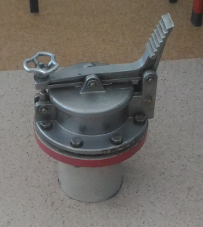

Рисунок 1 – Люк замерной

* 1. При случайном разливе нефть (нефтепродукт) немедленно ликвидировать разлив.
  2. Во время работы использовать хлопчатобумажную ветошь, использованную ветошь хранить в специально отведенном месте.
  3. Во время работы обучающемуся ЗАПРЕЩАЕТСЯ:
* допускать посторонних лиц на рабочее место;
* загромождать учебное пространство посторонними предметами;
* использовать не по назначению оборудование и средства измерения (СИ);
* заглядывать в замерной люк, во избежание вдыхания паров.
* применять инструмент, не предназначенный для данных видов работ
* допускать падение ареометра /термометра и мерной посуды.
  1. Обо всех замеченных случаях неисправности в работе оборудования и СИ, или нарушениях требований охраны труда, обучающиеся должны немедленно доложить педагогическому работнику.

**4 Требования охраны труда в аварийных ситуациях**

* 1. В случае аварийной ситуации, а также при обнаружении какой-либо неисправности, оборудования, приспособлений, необходимо отключить приборы и приостановить работы.
  2. В случае обнаружения пожара или его признаков в здании, помещении (задымление, запах гари, повышение температуры воздуха и т.п.) необходимо:
* немедленно сообщить об этом в пожарную охрану по телефону (833) 01 или сообщить в единую службу спасения по мобильному телефону 101 (при этом необходимо назвать адрес объекта, место возникновения пожара, а также сообщить свою фамилию);
* принять посильные меры по эвакуации людей и тушению пожара.
  1. При несчастном случае следует:
* принять меры к освобождению пострадавшего от действия травмирующего фактора;
* вызвать скорую медицинскую помощь по стационарному телефону (833) 03 или сообщить в единую службу спасения по мобильному телефону 103, 112;
* оказать пострадавшему первую помощь в зависимости от вида травм (Приложение А);
* поставить в известность о случившемся педагогического работника и принять меры к эвакуации пострадавшего в лечебное учреждение;
* принять меры для сохранения до начала расследования несчастного случая обстановки, какой она была на момент происшествия (если это не угрожает жизни и здоровью работников, не приведет к аварии). При невозможности сохранения обстановки необходимо зафиксировать ее при помощи схем, фотографий и т.д.

**5 Требования охраны труда по окончании работы**

* 1. По окончании работы обучающиеся должны доложить педагогическому работнику о завершении выполнения работ, сообщить о полученных результатах и выявленных недостатках.
  2. Необходимо произвести уборку рабочего места и СИ, убрать загрязнения у замерного люка, сложить СИ и приспособления в установленные места.

# 7 Общие требования к выполнению лабораторных работ

Для выполнения работ лабораторных работ обучающемуся предоставляют рабочее место, раздаточный материал.

Руководство выполнением работ осуществляется преподавателем/мастером ПО при соблюдении требований НДТ, ОТ и ТБ.

Лабораторная работа выполняется обучающимися в составе группы, подгруппы или индивидуально, в соответствии с порядком и требованиями, изложенными в методических рекомендациях к выполнению данной работы.

Осуществление других (посторонних) действий, не связанных с выполнением лабораторной работы, не допускается.

В начале лабораторного практикума преподаватель/мастер ПО должен провести инструктаж на рабочем месте, на котором до обучающихся доводится следующее:

* роль, место и значение лабораторного практикума в процессе изучения данной дисциплине;
* объем лабораторного практикума, порядок подготовки к работам и их выполнения, заполнение оценочного листа, защиты результатов работы;
* порядок выполнения и сдачи лабораторных работ при пропуске занятий;
* условия получения зачета (оценки) по лабораторному практикуму;
* правила техники безопасности при работе в лаборатории.

При необходимости на инструктаже могут освещаться и другие вопросы, способ­ствующие повышению эффективности проведения занятий.

При выполнении сложных работ, требующих предварительной подготовки, перед ее началом может проводиться опрос по контрольным вопросам, изложенным в методических рекомендациях, позволяющий оценить уровень готовности обучающегося к ее выполнению.

При наличии в лабораторном практикуме связанных между собой работ, выполнение последующей работы без предыдущей не допускается.

При выполнении лабораторных работ по темам, лекции по которым еще не прочитаны, обучающийся обязан до начала работы ознакомится с теоретическими вопросами по рекомендованной литературе (раздаточному материалу) или изложенным в методических рекомендациях материалам.

Перед началом каждого лабораторного занятия преподаватель /мастер ПО должен проверить готовность лабораторий к проведению работ.

Во время выполнения работы преподаватель/мастер ПО оказывает обучающемуся помощь методического характера.

Экспериментально-практическая часть лабораторной работы считается завершенной после выполнения всего объема работ, приведения лабораторной установки и рабочего места в исходное состояние, сдачи инструкций или МР, отключению АРМ товарного оператора и/или АРМ оператора НПС, а также оставшихся расходных материалов и ветоши преподавателю/мастеру ПО.

Во время лабораторных работ выполнять снятие показаний СИ, проводить оценку точности измерений с учетом поправок по СИ и с обязательным предоставлением результатов преподавателю/мастеру ПО во время занятия.

Фактическое время выполнения операций может отличаться от времени, установленного в плане выполнения лабораторной работы, и зависит от уровня базовой подготовки обучающихся.

Ответственность за соблюдение правил техники безопасности возлагается на преподавателя/мастера ПО, проводящих лабораторную работу.

Ответственность за порядок на рабочем месте, сохранность полученных для работы оборудования, приборов и материалов несет обучающийся.

# 8 Лабораторная работа № 1 на тему: «Демонстрация автоматического и ручного отбора проб из трубопровода с соблюдением требований НТД, ОТ и ТБ»

Цель работы: Формирование производственных компетенций при наблюдении по отбору автоматического и ручного проб из трубопровода с соблюдением требований НТД, ОТ и ТБ».

Время выполнения: 90 минут

Для выполнения лабораторной работы № 1 обучающийся должен:

а) знать:

* правила безопасности при отборе проб;
* особенности автоматического метода отбора проб из трубопровода;
* метод ручного отбора проб из трубопровода;
* меры безопасности при ручном отборе проб из трубопровода;
* отличие автоматического и ручного отбора проб из трубопровода.

б) уметь:

* сравнивать и анализировать методы отбора проб согласно ГОСТ 2517-2012;
* разбираться в методах отбора проб из трубопровода.

Выполнение данной практической работы способствует формированию профессиональных компетенций:

* ПК 2.3. Вести учет расхода газов, транспортируемых продуктов, электроэнергии, горюче-смазочных материалов;
* ПК 2.4. Обеспечивать соблюдение правил охраны труда, промышленной, пожарной и экологической безопасности.

**Средства обучения:**

Тренажер ПКТ СОИ СИКН (БИК). Презентации, видеоматериал для изучения и проведения данной лабораторной работы.

**8.1** Краткая теория и методические рекомендации

**Типы пробоотборников**

Отбор проб производится согласно требованиям ГОСТ 2517-2012.

Для отбора проб применяют пробоотборники, тип которых зависит от характеристики нефти (от давления насыщенных паров), объекта, откуда отбирается проба.

Для ручного отбора проб нефти из трубопровода применяют пробоотборники, указанные в таблице 2.

Таблица 2 - Аппаратура для отбора проб по ГОСТ 2517-2012

| Характеристика нефти и нефтепродуктов | Хранилище, транспортное средство, тара | Аппаратура и инструмент для отбора проб |
| --- | --- | --- |
| Нефть и нефтепродукты с давлением насыщенных паров ниже 100 кПа (750 мм рт.ст.) по ГОСТ 1756 | Трубопроводы | Автоматические или ручные пробоотборники для отбора проб из трубопровода |

Пробоотборник ручного отбора проб из трубопровода должен содержать следующие основные узлы:

* пробозаборное устройство;
* запорное устройство;
* пробосборник (пробоприемник).

Конструкция пробозаборного устройства должна быть достаточно прочной, чтобы выдерживать изгибающие моменты под влиянием максимальной скорости потока в трубопроводе, противостоять вибрации, а также создавать минимальное возмущение потока в трубопроводе.

В зависимости от привода запорного устройства применяют автоматические и ручные пробоотборники.

В ручном пробоотборнике запорное устройство представляет собой кран, служащий для перепуска пробы через пробозаборное устройство в пробосборник и приводимый в действие вручную.

В качестве пробосборника, предназначенного для накопления объединенной пробы при автоматическом отборе пробы, применяют сосуды под давлением (закрытые) и атмосферные сосуды (открытые) в зависимости от видов, отбираемых нефти или выполняемого анализа.

Пробосборник изготовляют из материала, стойкого к воздействию отбираемой нефти в расчете на рабочую температуру и давление, в 1,5 раза превышающее рабочее давление.

**Отбор проб из трубопроводов**

Отбор объединенной пробы из трубопровода довольно ответственный и важный момент в технологии перекачки нефти, т.к. в настоящее время при приемо-сдаточных операциях применяется в основном прямой или косвенный метод динамических измерений.

В нефтепроводах имеет место два вида неоднородности: неоднородность по сечению трубы и неоднородность во времени, которая обусловлена изменением отдельных показателей качества нефти во времени.

Поэтому объединенная проба нефти из трубопроводов составляется путем двойного усреднения – по сечению трубы и во времени перекачки.

Пробозаборное устройство устанавливают внутри трубопровода в однородном потоке (содержание воды, солей и механических примесей одинаково по поперечному сечению) жидкости на вертикальном или горизонтальном участке трубопровода при высокой линейной скорости движения жидкости, после насоса или перемешивающего устройства.

На вертикальном участке трубопровода пробозаборное устройство устанавливают в конце участка по направлению движения жидкости на расстоянии половины диаметра трубопровода до начала его изгиба, если участок трубопровода только восходящий или только нисходящий.

На горизонтальном участке трубопровода узел выхода пробозаборного устройства располагают сверху.

Усреднение пробы по сечению трубы ГОСТ 2517-2012 при неоднородном потоке жидкости предусматривает применение пробозаборных устройств щелевого типа с одним или пятью отверстиями, ориентированными навстречу потоку.

Пробозаборное устройство щелевого типа состоит из стабилизатора и пробозаборной трубки.

На рисунке 2 и рисунке 3 представлен конструктивный состав пробозаборного устройства щелевого типа с одним отверстием и пробозаборного устройство щелевого типа с пятью отверстиями со схемой расположения трубок пробозаборного устройства по сечению трубопровода.

Пробозаборное устройство щелевого типа состоит из стабилизатора и пробозаборной трубки.

Ручным пробоотборником отбирают только точечные пробы. Точечные пробы отбирают через равные объемы перекачивания жидкости или через равные промежутки времени.

При производительности перекачки до500 м3/ч точечные пробы отбирают через каждые 500 м3. Объединенную пробу составляют путем смешения одинаковых по объему точечных проб.

При производительности перекачки более 500 м5/ч точечные пробы отбирают не реже, чем через каждый час. Объединенная проба составляется путем смешения точечных проб, пропорциональных объему нефти, перекаченной за отдельные промежутки времени.

При периодических перекачиваниях число точечных проб должно быть не менее трех, отобранных через равные объемы перекачивания или через равные интервалы времени.

Точечную пробу легкоиспаряющейся нефти отбирают герметично в пробоотборник закрытого типа. При применении пробоприемника с выровненным давлением (рисунок 3) его подключают к пробоотборному крану, создают необходимое противодавление, плавно заполняют пробой, закрывают вентили на пробоприемнике, затем пробоотборный кран и отсоединяют пробоприемник.

Усреднение объединенной пробы нефти во времени осуществляется путем отбора нескольких точечных проб за рассматриваемое время перекачки.

Пробу нефти из трубопровода отбирают только в процессе ее перекачки при скорости движения жидкости в пробоотборном контуре, равной средней линейной скорости жидкости в трубопроводе в том же направлении.

Допускается отбирать пробу нефти при скорости жидкости на входе в ПЗУ не менее половины или не более, чем в два раза средней линейной скорости жидкости в трубопроводе.

**Автоматический отбор проб из трубопровода**

При автоматическом отборе проб из трубопровода объединенная проба составляется автоматически из точечных проб, объем которых устанавливается от 1 до 10 см3. Минимальное число точечных проб должно быть не менее 300.

Объем и число точечных проб определяются временем и объемом перекачивания и устанавливается с помощью регулятора, который должен быть опломбирован.

Объем объединенной пробы должен быть не менее 3000 см3.

При отборе проб нефти автоматическим пробоотборником должен быть предусмотрен также ручной отбор проб из контура отбора (рисунок 4 и рисунок 5).

|  |  |
| --- | --- |
| **C:\DOCUME~1\SAVOCH~1\LOCALS~1\Temp\KClipboardExport\2nq20dl6.gif**Рисунок 2 - Схема отбора проб из трубопровода с помощью пробозаборных устройств щелевого типа  *1* - трубопровод  *2* - пробозаборное устройство  *3, 8* - пробозаборники  *4* - кран для ручного отбора проб  *5* - насос  *6* - регуляторы  *7* - запорное устройство  *9* - обратный клапан  *10* – диспергаторы | C:\DOCUME~1\SAVOCH~1\LOCALS~1\Temp\KClipboardExport\xoq8lta8.gifРисунок 3- Схема отбора проб нефти из трубопроводов  1 - трубопровод  2 - пробозаборное устройство  3,8 - пробосборник  4 *-* кран для ручного отбора проб  5 - насос  6 *-* регулятор;  7 - запорное устройство  9 *-* обратный клапан |

При отсутствии движения по контуру отбора пробу отбирают после слива нефти в другой сосуд в объеме, равном трехкратному объему нефти, заполняющего всю пробоотборную систему до крана, из которого производится слив пробы.

**Отбор проб нефти из трубопроводов для анализа поточными автоматическими приборами (анализаторами качества)**

Пробозаборное устройство обоих типов должно обеспечить расход нефти, необходимый для работы анализатора качества.

При применении анализатора качества непрерывного действия показатели качества нефти определяются мгновенно при непрерывном прокачивании пробы через пробозаборное устройство.

При применении анализатора качества дискретного действия показатели качества нефти определяются за определенный промежуток времени.

Анализатор качества следует устанавливать: после насоса и диспергатора и после насоса в контуре.

При выборе анализатора качества и его установке, отборе и анализе пробы нефти должны быть выполнены следующие требования:

* отбор пробы нефти должен соответствовать выше перечисленным требованиям;
* показатели качества нефти должны определяться при параметрах основного потока, которые могут повлиять на эти показатели (температура, давление, скорость).

**Автоматический отбор проб на тренажере системы обработки информации системы измерения количества и показателей качества нефти**

Для начала процесса отбора проб необходимо выбрать емкость отбора проб, в которую будет произведен отбор, установить режим пробоотборника (объем, время). Учитывать, если для пробоотборника, которым планируется произвести отбор проб, выбран режим «объем», то в соответствующем поле необходимо указать суммарный объем перекачивания нефти.

В случае, если для пробоотборника, которым планируется произвести отбор проб, выбран режим «время», то в соответствующем поле необходимо указать суммарное время перекачивания нефти.

Для ёмкости отбора проб, в которую планируется произвести отбор проб, необходимо указать её емкость, в соответствующем поле, и указать объем дозы в соответствующем поле (то есть объем жидкости, которой заполняется емкость отбора проб за один цикл отбора).

После внесения всех вышеперечисленных настроек оператор может начать процесс отбора проб. Для этого необходимо нажать кнопку «Пуск» настроенного пробоотборника.

Если в процессе отбора проб емкость отбора проб заполняется, то процесс отбора проб останавливается. Для прекращения процесса отбора проб необходимо нажать кнопку «стоп» работающего пробоотборника.

При этом информация о процессе отбора (количество уже отобранных доз, текущее заполнение емкости) сохраняется. Сброс информации о процессе отбора проб производится нажатием на кнопку «сброс» текущей емкости.

Мнемознак пробоотборников, емкостей отбора проб изображены ниже на рисунке 6.

|  |  |
| --- | --- |
| C:\Users\KotlyarIA\Desktop\от ИРИНЫ СИКН\ВАЦАП\IMG-20190712-WA0023.jpgРисунок 4– БИК место отбора  ручной пробы | C:\Users\KotlyarIA\Desktop\от ИРИНЫ СИКН\ВАЦАП\IMG-20190712-WA0027.jpgC:\Users\KotlyarIA\Desktop\от ИРИНЫ СИКН\ВАЦАП\IMG-20190712-WA0008.jpg  Рисунок 5 – БИК. Контейнер.  Автоматический пробоотборник |

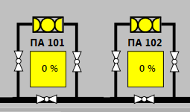

Рисунок 6 − Мнемзнак пробоотборников и емкостей отбора проб

Внешний вид индикатора состояния пробоотборника представлен в таблице 3.

Таблица 3 − Внешний вид индикатора состояния пробоотборника

|  |  |  |  |
| --- | --- | --- | --- |
| №  п/п | Внешний вид индикатора | Цвет индикатора | Состояние питания |
| **1** | **2** | **3** | **4** |
| 1 |  | Зеленый | Пробоотборник в работе |
| 2 |  | Желтый | Пробоотборник остановлен |

Окно управления процессом отбора проб (рисунок 7) вызывается по нажатию на мнемознак пробоотборника.

Мнемознак емкости отбора проб отображает процент наполнения емкости.

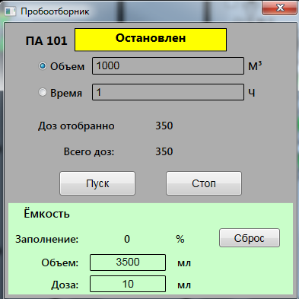

**Объем** перекачивания нефти/нефтепродукта

**Время** перекачивания нефти/нефтепродукта

Объем заполнения **не менее 3000 см3**

**Доза** отобранной пробы

Рисунок 7 − Окно управления процессом отбора проб

**8.2 Порядок к выполнению работы и форма отчетности**

**Задание 1.**По приведенному ниже рисунку (найти в пункте 8.1), используя краткую теорию и методические рекомендации (пункт 8.1), определить место расположения крана для ручного отбора проб.

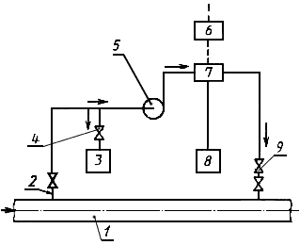

Задание 2. Описать метод ручного отбора проб из трубопровода, используя краткую теорию и методические рекомендации (пункт 8.1).

Задание 3.Указать, в каких случаях применяется ручной отбор проб из трубопровода (см. пункт 8.1).

Задание 4.Опишите особенности автоматического метода отбора проб из трубопровода, используя краткую теорию и методические рекомендации (пункт 8.1).

**Задание 5.** Указать, в каких случаях применяется автоматический отбор проб из трубопровода, используя краткую теорию и методические рекомендации (пункт 8.1).

**Задание 6.** Указать, используя краткую теорию и методические рекомендации (пункт 8.1), какие меры безопасности необходимо соблюдать при отборе проб из трубопровода.

Задание 7 Провести анализ отличия автоматического и ручного отбора проб из трубопровода, используя краткую теорию и методические рекомендации (пункт 8.1).

Задание 8. Оформить отчет в виде оценочной ведомости о проделанной работе (Приложение А1).

**Контрольные вопросы:**

* 1. Какие способы отбора проб используются на трубопроводе?
  2. Опишите периодичность и порядок ручного и автоматического отбора проб.
  3. Укажите, что необходимо установить для начала процесса отбора проб.
  4. Укажите, какие параметры определяют режим пробоотборника.

# 9 Лабораторная работа № 2 на тему: «Демонстрация применения приборов для измерения параметров качества нефти»

Цель работы: Формирование практических умений и навыков по применения приборов для измерения параметров качества нефти.

**Время выполнения:** 90 минут.

Для выполнения лабораторной работы № 2 обучающийся должен:

а) знать:

* приборов для измерения параметров качества нефти;
* особенности приборов для измерения параметров качества нефти;
* правильность применения приборов для измерения параметров качества нефти.

б) уметь:

* перечислять приборы для измерения параметров качества нефти;
* умение применять прибор для измерения параметров качества нефти;
* определять места их расположения.

Выполнение данной лабораторной работы способствует формированию профессиональных компетенций:

* ПК 2.2. Контролировать и регулировать режимы работы технологического оборудования с использованием средств автоматизации и контрольно-измерительных приборов.
* ПК 2.3. Вести учет расхода газов, транспортируемых продуктов, электроэнергии, горюче-смазочных материалов.
* ПК 2.4. Обеспечивать соблюдение правил охраны труда, промышленной, пожарной и экологической безопасности.

**Средства обучения:**

Тренажер ПКТ СОИ СИКН (БИК). Презентации, видеоматериал для изучения и проведения данной лабораторной работы.

**9.1 Краткая теория и методические рекомендации**

**Система измерения количества и показателей качества нефти (далее по тексту – СИКН):** Совокупность функционально объединенных средств измерений, системы обработки информации, технологического и иного оборудования, предназначенная для прямых или косвенных динамических измерений массы и других показателей нефти [нефтепродуктов].

Состав СИКН и устанавливаемое оборудование должно соответствовать «Рекомендации по определению массы нефти при учетных операциях с применением систем измерений количества и показателей качества нефти» (утв. приказом Минпромэнерго РФ от 31марта 2005 г. №69), МИ 2825-2003, МИ 2837-2003 и ГОСТ 34396-2018 Международный стандарт системы измерения количества и показателей качества нефти и нефтепродуктов

Эти рекомендации устанавливают порядок определения массы брутто и нетто нефти с нормированными значениями погрешности.

По цели применения СИКН делятся на коммерческие и оперативные. Коммерческие СИКН - применяемые в товарно-коммерческих операциях с нефтью. Оперативные СИКН - применяются в оперативном, ведомственном учете нефти.

СИКН размещаются: на НПС, на территории резервуарных парков нефтебаз магистральных нефтепроводов, либо на объектах подготовки и перекачки поставщиков или потребителей.

В состав СИКН входят:

* Блок измерительных линий (БИЛ);
* Блок поверочного устройства (для поверки счетчиков);
* Блок измерения показателей качества (БИК);
* Блок фильтров (при отсутствии фильтров в БИЛ);
* Пробозаборное устройство;
* Технологические трубопроводы с запорной арматурой;
* Система обработки информации (СОИ).

Для достижения поставленных целей СИКН оснащается системой автоматизации и системой сбора, обработки информации и управления (далее по тексту – СОИ).

СОИ находится в ведении специалистов АО «Транснефть – Метрология», поэтому в данном разделе она будет рассмотрена только обзорно.

**Блок измерительных линий**

**Состав БИЛ:**

а) входной и выходной коллекторы;

б) коллектор к ПУ;

в) ИЛ (рабочие, резервные, контрольно-резервная или эталонная).

Выбор СИ расхода осуществляется исходя из требований по обеспечению заданного расхода в трубопроводе.

Количество ИЛ, рассчитываемое в соответствии с приложением ГОСТ 34396-2018, определяется исходя из выбранного СИ расхода и максимального значения расхода в трубопроводе.

На коллекторах БИЛ устанавливают:

а) на входном коллекторе:

1) манометр;

2) преобразователь давления;

б) на выходном коллекторе:

1) манометр;

2) преобразователь давления.

Контрольно-резервная ИЛ должна включаться в работу последовательно-параллельно с рабочими ИЛ (для работы в контрольном режиме (для проведения КМХ) - последовательно, для работы в резервном режиме (при проведении измерений) - параллельно).

Резервная ИЛ должна включаться в работу параллельно с рабочими ИЛ.

Эталонная ИЛ должна включаться в работу последовательно с рабочими, резервными, контрольно-резервными ИЛ.

**Состав ИЛ:**

а) запорная арматура на входе ИЛ (для контрольно-резервной ИЛ - запорная арматура с дистанционным и/или местным контролем герметичности на входе);

б) фильтр со съемной крышкой в соответствии с (при отсутствии блока фильтров, в соответствии с требованиями производителя СИ расхода);

в) СИ расхода в комплекте со струевыпрямительной секцией и/или прямыми участками до и после СИ расхода (в соответствии с технической документацией на СИ расхода);

Примечание - При прямом методе динамических измерений рекомендуется применять СИ массового расхода с функцией коррекции результатов измерений по давлению.

г) преобразователь давления (после прямолинейного участка за СИ расхода);

д) манометр (после прямолинейного участка за СИ расхода);

е) преобразователь температуры (после прямолинейного участка за СИ расхода);

ж) термометр с термокарманом (после прямолинейного участка за СИ расхода) (определяется ТЗ на проектирование СИКН, СИКНП);

и) регулятор расхода с электроприводом (определяется ТЗ на проектирование СИКН, СИКНП) на выходе ИЛ;

к) дренажные краны в нижних точках ИЛ;

л) шаровые краны в верхних точках ИЛ;

м) запорная арматура с дистанционным и/или местным контролем герметичности на выходе ИЛ и на отводах от ИЛ к коллектору ПУ.

Фильтры должны обеспечивать требуемую производителем СИ расхода степень фильтрования.

Фильтры должны обеспечивать производительность СИ расхода в рабочем диапазоне расхода ИЛ.

Технологическая обвязка БИЛ должна обеспечивать возможность отключения ИЛ без нарушения работы СИКН, СИКНП.

Технологическая обвязка БИЛ должна обеспечивать возможность поверки/КМХ рабочих СИ расхода без нарушения процесса измерений количества и показателей качества нефти/нефтепродуктов.

Система автоматизации системы измерений количества и показателей качества нефти относится к автоматизированным системам управления основного технологического процесса.

Основной задачей СА СИКН является осуществление контроля параметров и управление технологическими процессами основного и вспомогательного оборудования СИКН включая БИК, входящий в состав СИКН.

Средствами автоматизация СИКН, помимо контроля параметров и управления технологическим оборудованием, обеспечивается регистрация, архивирование и отображение информации о работе основного и вспомогательного оборудования на АРМ.

Как вы уже заметили обе системы обеспечивают сбор и обработку информации, выдачу управляющий воздействий:

* СОИ – обеспечивает работу непосредственно приборов измерения количества и качества нефти и исполнительных устройств на измерительных линиях, контроль доступа в шкафы МПСА СОИ и др.;
* СА СИКН – обеспечивает работу средств контроля загазованности, затопления помещения СИКН, пожарообнаружения и оповещения, а также связанных с ними исполнительными механизмами – приточно-вытяжной вентиляцией, секущими задвижкам СИКН, насосами откачки из емкостей сбора дренажа и др.

**Система сбора, обработки информации и управления (СОИ).**

В состав СОИ входят:

* шкаф измерительно-вычислительного комплекса (ИВК);
* шкаф программируемого логического контроллера (ПЛК);
* шкаф вторичной аппаратуры;
* шкаф аварийной защиты и сигнализации;
* щит связи;
* автоматизированное рабочее место (АРМ) оператора.

Первичные измерительные преобразователи, размещаемые на технологическом оборудовании, структурно в состав СОИ не входят, но функционально являются ее неотъемлемой частью.

СОИ должна быть оснащена источником (источниками) бесперебойного питания, обеспечивающим ее работу в течение не менее 2 ч после отключения электроэнергии, а также средствами сигнализации отсутствия основного питания.

**Функции, выполняемые СОИ:**

1) Прием и обработка сигналов первичных преобразователей и вторичной аппаратуры:

* с БИК (объемного расхода, плотности, объемной доли воды, динамической вязкости,
* температуры, давления и т.д.);
* с БИЛ (температуры, давления, перепада давления, объемного или массового

расхода);

* с ТПУ (температуры, давления, сигналов о прохождении шара).

1. Преобразование значений параметров входных сигналов (импульсных, токовых) в значения величин;
2. Вычисление и отображение текущих значений параметров:

* объемного и массового расхода по каждой ИЛ отдельно и по СИКН в целом,
* объемного расхода в БИК,
* плотности (при рабочей температуре и давлении)
* температуры в каждой ИЛ, в БИК;
* давления в каждой ИЛ, в БИК и т.д.

1. Вычисление объема нефти, массы брутто;
2. Осуществление контроля, индикации, сигнализации и регистрации предельных и аварийных значений параметров нефти и т.д.,

Готовые данные поступают на АРМ оператора.

Минимальный перечень измеряемых параметров, контролируемых в системе измерений количества и показателей качества нефти должен включать:

* мгновенный объёмный и массовый (для массомеров) расход нефти/нефтепродукта по каждой измерительной линии;
* объемная доля воды в нефти;
* плотность нефти/нефтепродукта (далее – нефти);
* вязкость нефти кинематическая.

При условиях что установлен поточный серомер и солемер (в редких случаях - около 15 % всех СИКН):

* массовая доля серы в нефти;
* массовая доля хлористых солей в нефти.

Приведение измеренных параметров к нормальным условиям производится в системе управления, сбора и обработки информации (далее по тексту - СОИ) системы измерений количества и показателей качества нефти.

СОИ должна обеспечивать отображение, ввод и вывод на печать отчетных данных с числом цифр после запятой, указанным в таблице 4.

Таблица 4 - Перечень отчетных данных

|  |  |  |
| --- | --- | --- |
| Отчетные данные (параметры) | Единица  величины | Число цифр после запятой |
| Масса нефти | т | 0 |
| Масса нефтепродуктов | т | 3 |
| Объем нефти | м | 0 |
| Объем нефтепродуктов | м | 3 |
| Температура | **°**С | 1 |
| Давление | МПа | 2 |
| Плотность | кг/м | 1 |
| Вязкость нефти и нефтепродуктов (для мазута) динамическая (определяется ТЗ на проектирование СИКН, СИКНП) * | мПа·с | 1 |
| Вязкость нефти и нефтепродуктов (для мазута) кинематическая (определяется ТЗ на проектирование СИКН, СИКНП) * | мм/с | 1 |
| Положение арматуры (отображение в АРМ оператора) | % | 0 |
| Массовая доля балласта в нефти* | % | 4 |
| Массовая доля воды в нефти* | % | 2 |
| Массовая доля хлористых солей в нефти* | % | 4 |
| Массовая доля механических примесей в нефти* | % | 4 |
| Массовая доля серы в нефти (определяется ТЗ на проектирование СИКН) * | % | 2 |
| * Возможен ввод отчетных данных (параметров) вручную. | | |

СОИ должна обеспечивать хранение архивов в течение следующего времени:

а) протоколы событий, тренды - 1 год;

б) данные оперативной информации за каждые 2 ч, отчеты за одну смену, сутки - 1 год;

в) месячные отчеты - 1 год;

г) паспорта качества, акты приема-сдачи - 5 лет;

д) отчеты по наработке оборудования, СИ, запорной арматуры - 1 год;

е) журнал регистрации показаний СИКН, СИКНП - 5 лет;

ж) протоколы поверки СИ - 1 год после окончания срока действия;

и) протоколы КМХ СИ - 1 год после окончания интервала между поверками, в котором проведен КМХ.

**Блок измерений показателей качества нефти [нефтепродуктов]:** Совокупность функционально объединенных средств измерений и технологического оборудования, предназначенная для отбора проб и измерений показателей качества нефти [нефтепродуктов].

Блок измерений показателей качества нефти [нефтепродуктов] может применяться как в составе системы измерений количества и показателей качества нефти [нефтепродуктов], так и автономно в качестве отдельного (оперативного) блока измерений показателей качества.

БИК предназначен для автоматизированного измерения показателей качества нефти, автоматического и ручного отбора проб нефти для лабораторного анализа и представляет собой отапливаемый бокс, оснащенный: автоматической системой терморегулирования и вентиляции, а также контролем загазованности и пожара.

БИК размещается на байпасе основного трубопровода (коллектора) СИКН, и через него проходит только часть потока нефти, а также может быть расположен как на входе, так и на выходе БИЛ.

В технологической линии БИК установлены:

фильтры (рабочий и резервный) (определяется ТЗ на проектирование СИКН, СИКНП, в соответствии с требованиями производителя СИ расхода);

б) циркуляционные насосы (рабочий и резервный) с частотно-регулируемыми приводами, обеспечивающими автоматическое регулирование расхода нефти/нефтепродуктов через БИК (при насосной схеме БИК) (определяется ТЗ на проектирование СИКН, СИКНП);

в) преобразователь давления (определяется ТЗ на проектирование СИКН, СИКНП);

г) манометр (определяется ТЗ на проектирование СИКН, СИКНП);

д) преобразователь температуры (определяется ТЗ на проектирование СИКН, СИКНП);

е) термометр с термокарманом (определяется ТЗ на проектирование СИКН, СИКНП);

Примечание - Преобразователь давления, манометр, преобразователь температуры, термометр с термокарманом при отсутствии поточных СИ плотности нефти/нефтепродуктов при прямом методе динамических измерений массы нефти/нефтепродуктов допускается не включать в состав БИК. При этом в БИК должны быть предусмотрены места для подключения преобразователя давления, манометра, преобразователя температуры, термометра с термокарманом.

ж) поточные СИ плотности нефти/нефтепродуктов (рабочий и резервный), установленные по схеме, обеспечивающей возможность извлечения каждого из них без остановки БИК (определяется ТЗ на проектирование СИКН, СИКНП);

Примечание - Поточные СИ плотности нефти/нефтепродуктов при прямом методе динамических измерений массы нефти/нефтепродуктов допускается не включать в состав БИК. При этом в БИК должно быть предусмотрено место для подключения поточных СИ плотности.

и) места для подключения пикнометров или эталонных поточных СИ плотности нефти/нефтепродуктов, эталонных поточных СИ вязкости нефти/нефтепродуктов (для мазута) с измерительной камерой и устройства определения свободного газа в нефти;

к) поточные СИ объемной доли воды в нефти (рабочий и резервный), установленные по схеме, обеспечивающей возможность извлечения каждого из них без остановки блока измерений показателей качества нефти (определяется ТЗ на проектирование СИКН);

л) поточные СИ вязкости нефти/нефтепродуктов (для мазута) (рабочий и резервный, установленные по схеме, обеспечивающей возможность извлечения каждого из них без остановки БИК) (определяется ТЗ на проектирование СИКН, СИКНП);

м) автоматические пробоотборники (рабочий и резервный) с герметичными контейнерами, установленные по схеме, обеспечивающей возможность извлечения каждого из них без остановки БИК, обеспечивающие отбор проб по заданной программе и в соответствии с ГОСТ 2517 (определяется ТЗ на проектирование СИКН, СИКНП);

н) устройство для ручного отбора точечных проб в соответствии с ГОСТ 2517;

п) поточное СИ массовой доли серы в нефти (определяется ТЗ на проектирование СИКН);

р) СИ расхода с дистанционной и местной индикацией (наличие местной индикации определяется ТЗ на проектирование СИКН, СИКНП);

с) система промывки СИ показателей качества нефти (определяется ТЗ на проектирование СИКН) в составе:

1) электронасосный агрегат;

2) емкость для промывочной жидкости;

3) система трубопроводов с запорной арматурой;

т) устройство контроля протечек на дренажном коллекторе (определяется ТЗ на проектирование СИКН, СИКНП);

у) запорная арматура с электроприводом на входе и выходе БИК для аварийного отключения БИК (снаружи блок-бокса, шкафа);

ф) место для измерений плотности нефти/нефтепродуктов ареометром с термостатирующим цилиндром (определяется ТЗ на проектирование СИКН, СИКНП).

СИ и оборудование, входящие в состав БИК, должны размещаться в закрытом здании (сооружении) с контролем доступа, блок-боксе с контролем доступа или шкафу с контролем доступа.

Отбор нефти и нефтепродуктов в БИК должен осуществляться:

а) с входного коллектора БИЛ (при наличии блока фильтров) или выходного коллектора БИЛ;

б) из подводящего (при наличии блока фильтров) или отводящего технологического трубопровода, установленного в непосредственной близости от БИЛ.

**Оперативный контроль качества нефти**

Показатели качества нефти при приеме/сдаче, при перекачке по системе МН должны соответствовать требованиям ГОСТ Р 51858 и схеме нормальных (технологических) грузопотоков нефти [1].

Физико-химические показатели качества нефти оперативно контролируются диспетчером МДП (оператором НПС) средствами СДКУ в режиме реального времени.

Все нормативные значения физико-химических показателей качества нефти определены Регламентом по взаимоотношениям сторон при ТКО (инструкцией по эксплуатации СИКН), при этом массовая доля воды должна быть не более 0,5 %, свободный газ должен отсутствовать.

В случае превышения нормативных значений физико-химических показателей качества нефти (контролируемых оперативно средствами СДКУ) диспетчер МДП (оператор НПС) действует в соответствии с регламентом «Предотвращение приема некондиционной нефти в систему МН. Порядок действий оперативного и диспетчерского персонала».

В случае превышения нормативных значений физико-химических показателей качества нефти (определяемых лабораторными методами в ХАЛ), установленных в Регламенте по взаимоотношениям сторон при ТКО, диспетчер МДП (оператор НПС) на основании информации, полученной от персонала ХАЛ, действует в соответствии с регламентом «Предотвращение приема некондиционной нефти в систему МН. Порядок действий оперативного и диспетчерского персонала».

**Контролируемыми показателями являются:**

* массовая доля серы, % (при наличии поточного серомера оперативно по СДКУ, при отсутствии по данным ХАЛ);
* плотность, кг/м3;
* выход фракций, % (по данным ХАЛ);
* массовая доля парафина, % (по данным ХАЛ);
* массовая доля воды, %;
* концентрация хлористых солей, мг/дм3 (по данным ХАЛ);
* массовая доля механических примесей, % (по данным ХАЛ);
* давление насыщенных паров, кПа (мм рт. ст.) (по данным ХАЛ);
* содержание хлорорганических соединений, ppm (по данным ХАЛ);
* массовая доля сероводорода, ppm (по данным ХАЛ);
* массовая доля метил- и этилмеркаптанов, ppm (по данным ХАЛ);
* отсутствие свободного газа (по показаниям прибора ИФС – при наличии).

В таблице 5 представлен перечень параметров работы СИКН наАРМ оператора товарного и показателей качества нефти.

Таблица 5 – Перечень контролируемых параметров по СИКН и единицы измерения на АРМ оператора товарного.

| **Название контролируемого параметра** | **Ед.изм.** |
| --- | --- |
| Давление на входе СИКН | кгс/см2 |
| Температура нефти | град С |
| Плотность нефти | кг/см2 |
| Вязкость нефти | сСток |
| Содержание воды | % |
| Содержание серы | % |
| Содержание хлористых солей | % |
| Мгновенный расход нефти | т/ч |
| Масса нефти за 2 часа | т |
| Масса нефти за 24 часа | т |
| Загазованность в ТПУ | % |

**Приборы для измерения параметров качества нефти.**

**Приборы для контроля качественных показателей нефти: плотности, вязкости, содержание воды и серы.**

*Плотностью $\text{ρ}$*  вещества называют физическую величину, опреде­ляемую отношением массы *m*вещества к занимаемому им объему *V:*

$\text{ρ}$*= m/V,* [ед. массы] / [ед. объема].

В то время как плотность тела не зависит от его местонахож­дения на поверхности Земли, удельный вес изменяется в зависимо­сти от расположения тела на земном шаре (в пределах нашей стра­ны более чем на 0,3%). Поэтому справочные данные составляют для плотности.

Плотность жидкостей и газов уменьшается с увеличением температуры и увеличивается с увеличением давления. При расчете массы в СОИ обязательно применяются коэффициенты сжимаемости и объемного расширения нефти.

Средства измерений плотности часто называют плотномерами или денсиметрами (денситометрами) (от лат. *densus*— плотный, густой и от греч. *metreo*— измерять).

**Приборы для измерения плотности.**

**Вибрационный плотномер**

На СИКН плотность продукта измеряется в динамике с помощью автоматических плотномеров. Наибольшее распространение получили вибрационные плотномеры, принцип работы которых основан на зависимости между параметрами упругих колебаний трубки, заполненной жидкостью, или помещенного в ней тела, и плотностью жидкости.

**Измерение плотности жидкости.**

В работе всех преобразователей плотности жидкости Solartron используется один и тот же вибрационный принцип: исходная резонансная частота колебаний вибрирующего элемента (трубки для моделей проточного типа, или камертонной вилки - для моделей погружного типа) изменяется в зависимости от плотности проходящей через преобразователь жидкости.

Поддерживая эти колебания и измеряя в зависимости их частоту электронными средствами, можно определить плотность жидкости.

Различают два конструктивных варианта по способу контакта сенсорной части плотномеров (преобразователей плотности) жидкости с измеряемой средой:

* Поточные – модели 7835, 7845, 7847.
* Погружные – модели 7828 и 7826.

Наибольшую точность, надежность имеют вибрационные частотные плотномеры, в которых измеряют функционально связанную с плотностью жидкости частоту (период) собственных колебаний резонатора, представляющего собой вместе с системой возбуждения и обратной связи, электромеханический генератор.

**Поточный плотномер «Solartron 7835».**

Преобразователь плотности жидкости измерительный модели 7835 (Solartron 7835) (см. рисунок 8), разработан для непрерывных измерений плотности в приложениях коммерческого учета товарной нефти, нефтепродуктов и коррозионно-неагрессивных технологических жидкостей. Он обладает высочайшей точностью и превосходной повторяемостью измерений при рабочих условиях трубопровода.

Вибрирующий элемент изготавливается из Ni-Span-C, чтобы обеспечить превосходную долговременную стабильность показаний и низкую зависимость измерений от температуры.

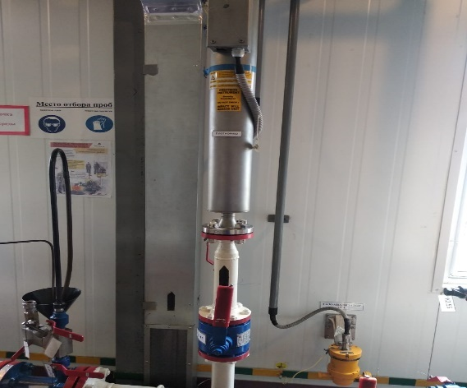

Рисунок 8 – Плотномер типа **Solartron7835**

Особенности плотномеров 7835.

* Все соединения сварные – качество как у трубы
* Защита от воздействия окружающей среды по классу IP65
* Проток пробы жидкости полным сечением через прибор
* Непрерывные высокоточные измерения
* Возможны различные способы установки, низкая чувствительность к промышленной вибрации, скорости потока и давлению
* Искробезопасное исполнение
* Не нуждается в постоянном техническом обслуживании

**Приборы для контроля содержания влаги**

**Влагомеры нефти**

Влагомеры нефти – приборы, используемые для точного измерения процентного состава воды в нефтяной продукции. Сфера их применения широка и охватывает все области нефтяной промышленности.

Влагомеры нефти разделяют на две основные категории: лабораторные и поточные. Первые используются в лабораторных условиях и предназначены для научных исследований качественного анализа проб нефти. Это важно для контроля качества нефти, сдаваемой нефтегазодобывающими предприятиями, транспортируемой потребителям и поставляемой нефтеперерабатывающим предприятиям. Поточные влагомеры находят свое применение в нефтеперерабатывающем оборудовании и нефтепроводах. Влагомеры нефти незаменимы при измерении содержания воды: их включают в состав системы контроля качества нефтяной продукции, применяют для контроля содержания воды в нефти, что важно в процессе подготовки сырья.

Влагомер измеряет комплексное сопротивление эмульсии нефти, протекающей по датчику. Комплексное же сопротивление зависит от количества влаги, которую рассчитывает контроллер.

Влагомеры нефти предназначены для беспрерывного определения количества воды в процентном соотношении к общему объему добываемой нефти, также дают возможность вычислить среднюю влажность сырья, объем чистой нефти, комбинируясь с работой счетчика жидкости. Влагомер нефти поточный УДВН-1пм (рисунок 9) предназначен для измерения содержания воды в нефти и нефтепродуктах в объемных долях в автоматическом режиме. Влагомер используется в составе блока контроля качества нефти и нефтепродуктов, а также для контроля влагосодержания в нефти в процессе ее подготовки.

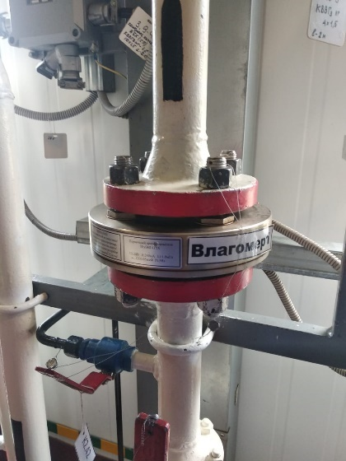

Рисунок 9 - Влагомер нефти поточный УДВН-1пм

Принцип действия влагомера основан на поглощении энергии микроволнового излучения водонефтяной эмульсией.

**Приборы для измерения концентрации общей серы в нефти**

Точные и надежные измерения содержания общей серы в нефти и нефтепродуктах критически важны, как для нефтетрейдинга, так и для оптимизации и контроля процессов нефтепереработки. В связи с этим содержание серы как в сырой нефти, так и в продуктах ее переработки регламентируется множеством национальных и международных стандартов. Учитывая тенденцию уменьшения содержания серы в разных видах топлив, значение этого анализа на потоке или в лаборатории с каждым годом возрастает.

Контроль содержания серы начинается с определения ее содержания в нефти. Хотя уровень серы в сырой нефти не регламентируется, он в значительной мере определяет ее стоимость и качество.

Малосернистая нефть обычно содержит не более 0,5% общей серы, в то время как в сернистой нефти ее типичная концентрация составляет 3%. В отдельных случаях содержание серы в нефти может достигать 6%. Измерение серы необходимо для сортировки нефти, и обычной практикой является смешение нефти с разным содержанием серы для того, чтобы повысить ее качество, а значит и стоимость.

Процесс смешения нефти контролируется по показаниям поточного анализатора общей серы. Ясно, что такой анализатор, устанавливаемый на узлах смешения, которые зачастую находятся в удаленных местах, должен обеспечивать быстрое и точное измерение, при этом затраты на его установку и обслуживание должны быть минимальны.

Хотя знание содержания серы в потоках вязких углеводородов в общем случае важно для многих процессов нефтепереработки, ниже мы ограничимся рассмотрением этого вопроса только для случая сырой нефти и задач, связанных с ее транспортировкой, контролем качества на пунктах передачи ответственности, на нефтеналивных терминалах.

Рассматриваемый ниже поточный анализатор серы предназначен в первую очередь именно для таких задач. Поточный анализатор серы аккумулирует более, чем 25- летний опыт компании в производстве поточных анализаторов серы в нефти.

Поточный анализатор серы предназначен для измерения концентрации общей серы в нефти (см. рисунок 10). Основное приложение анализатора – контроль качества нефти на узлах учета, таможенных терминалах и других местах перехода права собственности.

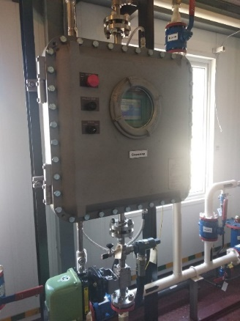

Рисунок 10 – Поточный анализатор серы в нефти

В анализаторе реализован рентгеноабсорбционный принцип измерения. Анализатор стандартно имеет взрывозащищенное исполнение вида «взрывонепроницаемая оболочка», для которого не требуется непрерывная подача воздуха КИП, поэтому он удобен для размещения на узлах учета. В тех случаях, когда в месте установки имеется воздух КИП, может применяться анализатор взрывозащищенного исполнения вида «продувка защитным газом под избыточным давлением», более удобный для эксплуатации и обслуживания.

**Особенности:**

* оптимален для анализа сырой нефти
* взрывонепроницаемая оболочка или контроллер наддува
* температура пробы до 200°С
* рабочее давление до 55 бар (более высокое давление по дополнительному согласованию)
* большое сечение измерительной ячейки.

**Приборы для контроля вязкости**

Вискозиметры предназначены для измерения вязкости продуктов, которая является неинформативным параметром, влияющим на показания почти всех расходомеров (счётчиков). Вязкость характеризует свойство жидкости оказывать сопротивление сдвигу при перемещении частей жидкости относительно друг друга. Для измерения вязкости жидкостей в потоке в основном используются вибрационные вискозиметры и вискозиметры с падающим шариком.

Принцип работы вискозиметра основан на том, что сила тока, протекающего через возбуждающую систему, сообщающую погруженному в жидкость вибратору колебания с постоянной амплитудой, пропорциональна вязкости жидкости.

**Вискозиметр: Solartron 7827**

Вискозиметр: Solartron 7827 (рисунок 11) предназначен для непрерывного измерения вязкости жидкости. Также измеряет температуру и плотность. Вискозиметр предназначен для измерения динамической вязкости, плотности; вычисление кинематической вязкости.

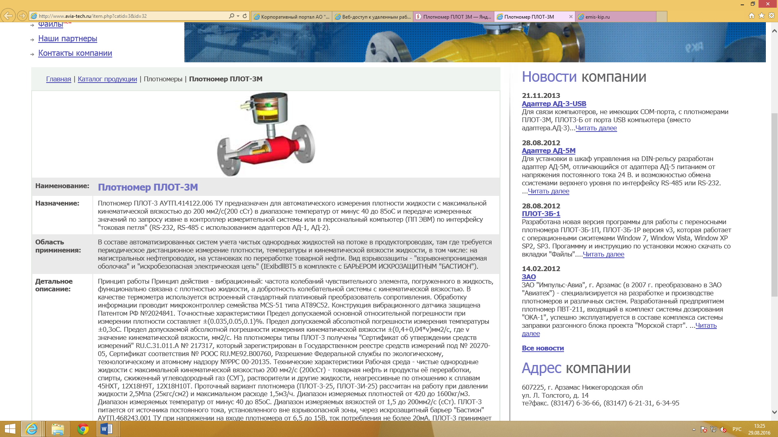

Рисунок11-Вискозиметр: Solartron 7827

Значения вязкости и плотности, при необходимости, могут быть определены также при стандартных условиях с помощью разработанных для нефтяной индустрии методов, базирующихся на стандартах API и ASTM D341 с помощью вторичных преобразователей серии Solartron 795x.

**9.2 Порядок к выполнению работы и форма отчетности**

Задание 1. По приведенному материалу методических рекомендаций (пункт 9.1), видеоматериалу (видеофильму) и презентациям, определить назначение и структурный состава СИКН (рисунок 12).

**Задание 2.** По приведенной ниже принципиальной схеме БИК (рисунок13), используя материал методических рекомендаций (пункт 9.1), видеоматериалу (видеофильму) и презентациям, определить назначение и принципиальное устройство БИК (блок измерения качества нефти).

Задание 3. Привести минимальный перечень измеряемых параметров, контролируемых в системе измерений количества и показателей качества нефти (см. пункт 9.1).

Задание 4. По предложенным картинкам преподавателя, выбрать из них приборы для измерения плотности и влагосодержания.

Задание 5. Оформить отчет в виде оценочной ведомости о проделанной работе (Приложение А2).



Рисунок 12 – Принципиальная схема СИКН.



АП

ПР

Рисунок 13 – Принципиальная схема БИК

**Контрольные вопросы:**

1. Расскажите о системе измерения количества и показателей качества нефти и нефтепродуктов, о назначении и структурном составе.
2. Расскажите о блоке измерения качества, о его назначении и принципиальном устройстве.
3. Расскажите о СОИ СИКН и СА СИКН.
4. Минимальный перечень нормативных параметров, контролируемых по СИКН
5. Как называется прибор для измерения плотности нефти.
6. Укажите, какой используется прибор при смешении нефти.
7. Укажите назначение поточного вискозиметра
8. Укажите, на какие категории разделяют влагомеры нефти.
9. Расскажите, какими способа может производится определение вязкости нефти.

# 10 Лабораторная работа № 3 на тему: «Демонстрация отбора проб из резервуаров с соблюдением требований НТД, ОТ и ТБ и снятие показаний температуры»

Цель работы: Формирование практических умений и навыков по отбору проб из резервуаров с соблюдением требований НТД, ОТ и ТБ и снятие показаний температуры».

**Время выполнения:** 90 минут.

Для выполнения лабораторной работы № 3 обучающийся должен:

а) знать:

* правила охраны труда при замере уровня с помощью учебного замерного люка;
* правила охраны труда при работе с пробоотборником
* принцип работы рулетки с лотом;
* способы определения и снятия показаний температуры с АРМ тренажера оператора НПС и АРМ товарного оператора;

б) уметь:

* рассчитывать уровни при замере;
* производить отбор проб согласно ГОСТ 2517-2012
* определять температуру нефти в резервуарах и транспортных емкостях;
* разбирается в методах по снятию показаний температуры нефти по АРМ тренажера оператора НПС и АРМ товарного оператора

Выполнение данной лабораторной работы способствует формированию профессиональных компетенций:

* ПК 2.2. Контролировать и регулировать режимы работы технологического оборудования с использованием средств автоматизации и контрольно-измерительных приборов.
* ПК 2.3. Вести учет расхода газов, транспортируемых продуктов, электроэнергии, горюче-смазочных материалов.
* ПК 2.4. Обеспечивать соблюдение правил охраны труда, промышленной, пожарной и экологической безопасности.

**Средства обучения:**

АРМ тренажера оператора НПС и тренажер ПКТ СОИ СИКН (БИК), учебный замерной люк, стальная рулетка с лотом, ручной пробоотборник.

## **10.1 Краткая теория и методические рекомендации**

**Отбор проб из вертикальных резервуаров**

Для отбора объединенной пробы нефти из вертикальных резервуаров в один прием применяют стационарные пробоотборники с перфорированной пробоотборной трубкой.

Точечные пробы нефти из вертикального цилиндрического резервуара отбирают стационарными или переносными пробоотборниками с трех уровней:

* верхнего – на 250 мм ниже поверхности нефти;
* среднего – с середины высоты столба нефти;
* нижнего – нижний срез приемо-раздаточного патрубка (хлопушки) по внутреннему диаметру, для резервуара, у которого приемо-раздаточный патрубок находится в приемке, за нижний уровень отбора пробы нефти принимают уровень на расстоянии 250 мм от днища резервуара.

При отборе точечных проб с нескольких уровней порядок отбора проб должен иметь направление сверху вниз.

При высоте уровня нефти в резервуаре более 2000 мм объединенная проба нефти составляется путем смешения точечных проб, отобранных с верхнего, среднего и нижнего уровней в соотношении 1:3:1.

При высоте уровня нефти в резервуаре от 1000 мм до 2000 мм объединенная проба составляется путем смешения одинаковых по объему точечных проб верхнего и нижнего уровней.

При высоте уровня продукта менее 1000 мм отбирают одну точечную пробу с нижнего уровня.

Точечные пробы из резервуара, в котором продукт смешивается, при проверке однородности продукта отбирают и анализируют отдельно.

По требованию представителя заказчика точечные пробы продуктов отбирают через каждые 1000 мм высоты столба продукта, при этом точечные пробы верхнего уровня – на 250 мм ниже поверхности нефти; и нижнего уровня – нижний срез приемо-раздаточного патрубка (хлопушки) по внутреннему диаметру, для резервуара, у которого приемо-раздаточный патрубок находится в приемке, за нижний уровень отбора пробы нефти принимают уровень на расстоянии 250 мм от днища резервуара.

**Определение температуры нефти в резервуарах и транспортных емкостях**

Температура вещества - величина, характеризующая степень нагретости, которая определяется внутренней кинетической энергией теплового движения молекул.

Температура служит параметром теплового состояния любого вещества.

При этом объект с большей температурой передает тепловую энергию объекту с меньшей температурой так, что происходит их выравнивание.

Соотношение между температурой t, выраженной в градусах Цельсия, и абсолютной температурой Т определяется формулой t=Т-273 0С. Но получаются громоздкие формулы, поэтому на практике почти не применяется. В таблице 6 дано определение температуры в OС и OК.

Средняя температура нефти в градуированных резервуарах и других мерах вместимости определяют с помощью стационарных преобразователей температуры или преобразователя температуры в составе электронной рулетки на уровнях отбора точечных проб или вручную путем ее измерений в точечных пробах.

Таблица 6 - Определение температуры в OС и OК.

|  |  |
| --- | --- |
| **Шкала Цельсия, Со** | **Шкала Кельвина, Ко** |
| 100 Со  0 Со  - 273,15 Со | 373 Ко  273,15 Ко  Абсолютный ноль |

С помощью трехфункциональной электронной рулетки (см. рис. 14) температура нефти измеряется на уровнях отбора точечных проб, и средняя температура нефти в мерах вместимости определяется по измеренным температурам, используя соотношение для составления объединенной пробы.

При необходимости измерения температуры нефти в точечной пробе пробоотборник на заданном уровне необходимо выдержать до начала его заполнения не менее 5 минут.

Температура нефти в точечной пробе определяется в течение 1 – 3 минут после ее отбора, не поднимая пробоотборник из патрубка замерного люка.

Термометр погружают в нефть на глубину, указанную в техническом паспорте на данный термометр, и выдерживают в пробе до принятия столбиком ртути постоянного положения.

Средняя температура нефти рассчитывается по температуре точечных проб, используя соотношение для составления объединенной пробы из точечных по ГОСТ 2517-2012.

При отборе объединенной пробы стационарными пробоотборниками сниженного типа в один прием среднюю температуру нефти определяют путем измерения температуры этой пробы термометром.

**Жидкостные стеклянные термометры**

Жидкостные стеклянные термометры (рисунок 14) используют следующие термометрические вещества:

1. *Ртуть, при измерении температур в интервале от: - 35 до + 600°С.*

Жидкостные стеклянные термометры получили наибольшее распространение и имеют ряд преимуществ и недостатков:

**а) преимущества:**

* большой температурный диапазон;
* более линейные характеристики, более точные;
* легко и широко выпускаются промышленностью (дешевизна);
* фиксирование предельных значений, в зависимости от толщины капилляра;

**б) недостатки:**

* вредность – специальные способы утилизации;
* плохо видно;
* стеклянные (хрупкие) – для защиты помещают в термокарман и в защитный кожух с окном для снятия показаний.

Следует учесть и то, что ртуть металл, а значит можно сделать электроконтактный термометр.

|  |
| --- |
| a3-7 |

Рисунок 14 - Жидкостные стеклянные термометры

**Внешний осмотр:**

* При внешнем осмотре устанавливают отсутствие механических повреждений, а также целостность стекла.
* При обнаружении перечисленных или других дефектов, мешающих произведению поверки, термометр признают непригодным к применению и дальнейшую поверку не проводят.

**Определение погрешности термометров:**

* При определении погрешности поверку проводят, переходя от более низких температур к высоким, начиная с первой числовой отметки шкалы.
* Поверку проводят в трех точках - начале, середине и конце шкалы.
* Эталонный термометр устанавливают в термостат на одну глубину с поверяемым. Поверяемый термометр погружают в рабочую среду на глубину, указанную на нем.
* После установления теплового равновесия между термометрами и термостатической средой снимают показания эталонного и поверяемого термометров и заносят их в журнал наблюдений.

**Требования к установке термокарманов для установки КИП и А**

Датчики измерения температуры нефти на входе и выходе НПС должны устанавливаться в термокарманы (рисунок 15).

Место установки термокармана на входе НПС – от тройника на входе узла подключения НПС к линейной части МТ до секущей задвижки. В случае расположения колодца отбора давления на входе НПС в месте от тройника на входе узла подключения НПС к линейной части до секущей задвижки – термокарманы устанавливаются в технологические колодцы с отбором давления.

Место установки термокармана на выходе НПС – от секущей задвижки до тройника на выходе узла подключения НПС к линейной части МТ. В случае расположения колодца отбора давления на выходе НПС в месте от секущей задвижки до тройника на выходе узла подключения НПС к линейной части – термокарманы устанавливаются в технологические колодцы с отбором давления.

Места установки и способ монтажа термокарманов в тело нефтепровода должны выбираться с учётом следующих условий:

* термокарманы должны располагаться в потоке нефти 1/3D и иметь постоянный контакт с нефтью по всей длине погружаемой в тело нефтепровода части термокармана;
* должна измеряться температура нефти на входе и выходе НПС;
* измерение температуры на входе и выходе НПС должно осуществляться в потоке нефти как для работающей, так и для остановленной НПС;
* установка термокармана должна проводиться через специальную конструкцию – бобышку, приваренную к нефтепроводу.

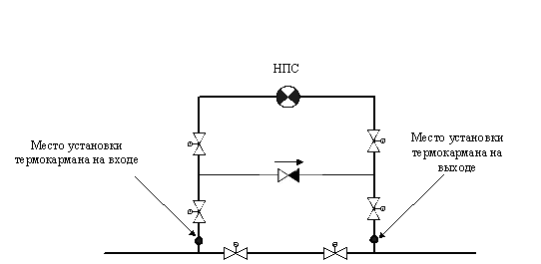

Рисунок 15 – Принципиальная схема установки термокарманов датчиков измерения температуры на входе и выходе НПС

Конструктивное исполнение термокармана и метод его установки на нефтепровод должны обеспечивать герметичность нефтепровода в месте установки термокармана.

Паспортные характеристики термокармана должны соответствовать скорости потока нефти в месте его установки. Скорость потока нефти рассчитывается исходя из режима работы МТ с расчетной пропускной способностью МТ.

Места установки КИПиА, требующих установки термокарманов и патрубков на технологических трубопроводах НПС определяются в соответствии с требованиями действующего руководящего документа.

Термокарман заполняют маслом для более точного и более быстрого измерения.

**Замер температуры. Замер нефти в резервуаре. Замер электронной рулеткой.**

1. С измерительной ленты считывают значение уровня границы раздела нефть - подтоварная вода (рисунок 16),
2. Значение уровня подтоварной воды (Нв) определится как разность между базовой высотой резервуара и значением уровня границы раздела нефть – вода (рисунок 16) по формуле.

(Нв) = Нбаз – Н(н-в), (1)

где Нв – значение уровня подтоварной воды, мм;

Нбаз – базовая высота резервуара, мм;

Н(н-в) – значение уровня границы раздела нефть – вода.

1. Для измерения температуры продукта на любом уровне необходимо нажать на кнопку «MODE» для переключения прибора в режим измерения температуры (рисунок 17).
2. Температура нефти измеряется на уровнях отбора точечных проб начиная с максимально глубокого уровня. (средняя температура нефти в мерах вместимости рассчитывается по измеренным температурам, используя соотношение для составления объединенной пробы).
3. При достижении требуемого уровня, где необходимо измерить температуру, выдержать паузу не менее двух минут для обеспечения стационарного режима измерения. При этом опускать и поднимать зонд с чувствительным элементом на величину 150 мм выше и ниже требуемого уровня до стабилизации показаний прибора.
4. Если разность между двумя измерениями превышает 1 мм, то замер повторяют еще дважды, а за результат измерений принимают среднее арифметическое трех наиболее близких измерений.

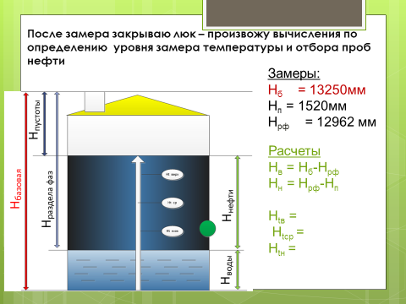

Рисунок 16 – Расчет уровня жидкости

|  |  |
| --- | --- |
| http://mmcintl.ru/sites/default/files/images/gauging/restricted-tape-large.jpg  а) жидкокристаллический дисплей | б) внешний вид электронной рулетки D-2401 |
| 1 - кнопка включения питания  2-жидкокристаллический дисплей  3-кнопка включения подсветки  4 -*кнопка для переключения режимов «температура» «уровень»*  5 - катушка с измерительной лентой  6 - рукоятка для вращения катушки | 7 - устройство для очистки ленты  8 – визир  9 - упор – держатель  10 - пенал зонда  11 - измерительная лента  12 - зонд с датчиками уровня и температуры  13 - зажим для заземления |
| Рисунок 17 - Электронная рулетка D-2401. | |

**Снятие показаний температуры нефти по АРМ тренажера оператора НПС и АРМ товарного оператора.**

Аналоговый параметр отображается на мнемосхеме, как показано ниже (рисунок. 18).

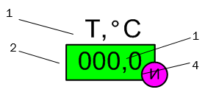

1. индикатор состояния аналогового параметра (см. таблицу 1);
2. цифровой индикатор текущего значения аналогового параметра;
3. буквенное обозначение аналогового параметра;
4. индикатор режима имитации.

Рисунок 18 − Мнемознак аналогового параметра

Ниже (рисунок 19) показана часть мнемосхемы СИКН с ИЛ на АРМ товарного оператора. На данной схеме отображаются сведения по системе измерения количества нефти: показания средств измерений, состояние запорной арматуры, технологические сообщения.

На рисунке 20 показана мнемосхема РП НПС на АРМ оператора НПС, где показаны уровни нефти в резервуарах.

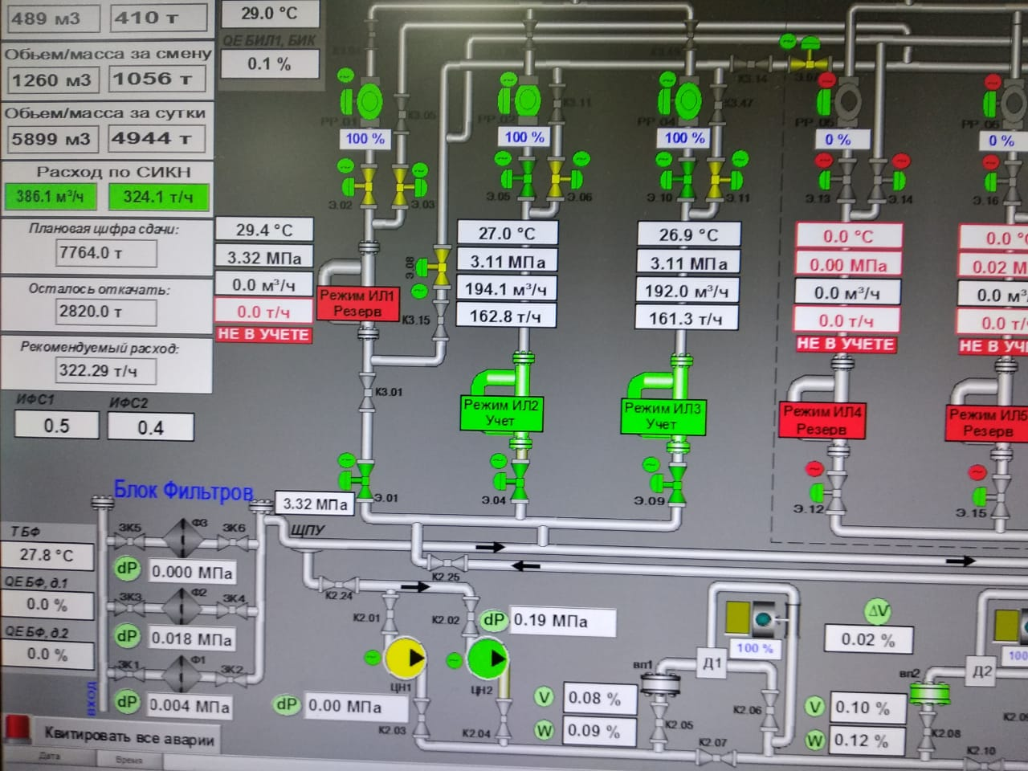

Рисунок 19 – Видеокадр СИКН

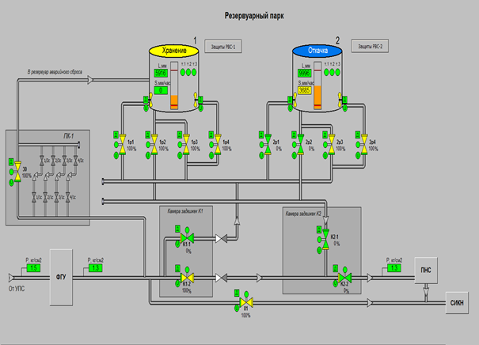

Рисунок 20 - Мнемосхема резервуаров нефти

**10.2 Порядок к выполнению работы и форма отчетности**

Задание1.По приведенному материалу методических рекомендаций (пункт 10.1) и проведении лабораторной работы ознакомьтесь с методами определения средней температуры нефти в градуированных резервуарах и других мерах вместимости.

Задание 2. Под наблюдением преподавателя выполните отбор пробы с помощью ручного пробоотборника.

Задание 3.По приведенному ниже рисунку (найти в пункте 10.1) и краткой теории (пункт 10.1), описать мнемознак аналогового параметра температуры.



Задание 4.По приведенному материалу методических рекомендаций найдите базовую высоту для расчета уровня жидкости.

Задание 5.Оформить отчет в виде оценочной ведомости о проделанной работе (Приложение А3).

**Контрольные вопросы:**

1. Перечислите показатели качества нефти по ГОСТ Р 51858-02 «Нефть. Общие технические условия».
2. Опишите порядок отбора пробы нефти/нефтепродукта из резервуара вертикального стального.
3. Дайте определение понятию «температура», назовите единицы измерения. Перечислите их достоинства и недостатки.
4. В каком соотношении отбирается объединенная проба нефти при высоте уровня нефти в резервуаре более 2000 мм.
5. Перечислите места установки приборов для измерения температуры нефти на СИКН.
6. Укажите назначение, устройство и принцип работы трехфункциональной электронной рулетки.

# 11 Лабораторная работа № 4 на тему: «Демонстрация отбора проб из транспортных емкостей с соблюдением требований НТД, ОТ и ТБ»

Цель работы: Формирование практических умений и навыков по отбору проб из транспортных емкостей с соблюдением требований НТД, ОТ и ТБ (с использование видеофильмов).

**Время выполнения:** 90 минут.

Для выполнения лабораторной работы № 4 обучающийся должен:

а) знать:

* методы отбора проб из транспортных емкостей с соблюдением требований НТД, ОТ и ТБ. (по видеоматериалу)

б) уметь:

* свободно определять методы отбора проб из транспортных емкостей с соблюдением требований НТД, ОТ и ТБ (по видеоматериалу).

Выполнение данной лабораторной работы способствует формированию профессиональных компетенций:

* ПК 2.3. Вести учет расхода газов, транспортируемых продуктов, электроэнергии, горюче-смазочных материалов.
* ПК 2.4. Обеспечивать соблюдение правил охраны труда, промышленной, пожарной и экологической безопасности.

**Средства обучения:**

Презентации, видеоматериал для изучения и проведения данной лабораторной работы.

**11.1 Краткая теория и методические рекомендации**

**Отбор проб из железнодорожных и автомобильных цистерн**

Из железнодорожных и автомобильных цистерн отбирают переносным пробоотборником одну точечную пробу с уровня расположенного на высоте 0,33 диаметра цистерны от нижней внутренней образующей (рисунок 21, 22, 23).

Для нескольких цистерн с нефтью одного вида точечные пробы отбирают из каждой четвертой цистерны, но не менее чем из двух. Объединенная проба составляется путем смешения точечных проб пропорционально объемам нефти в цистернах, из которых отобраны пробы. Точечные пробы продукта, предназначенного для экспорта или длительного хранения отбирают из каждой цистерны, и объединенная проба составляется аналогичным способом.

[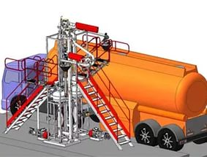](https://yandex.ru/images/search?p=4&text=%22%D0%97%D0%B0%D0%BF%D0%BE%D0%BB%D1%8F%D1%80%D1%8C%D0%B5-%D0%9F%D1%83%D1%80%D0%BF%D0%B5%22%20%D1%80%D0%B0%D0%B1%D0%BE%D1%87%D0%B8%D0%B5%20%D0%BF%D1%80%D0%BE%D1%84%D0%B5%D1%81%D1%81%D0%B8%D0%B8%20%D0%BE%D0%BF%D0%B5%D1%80%D0%B0%D1%82%D0%BE%D1%80%20%D0%9F%D0%9F%D0%9D%20%D0%BF%D0%B5%D1%80%D0%B5%D0%BA%D0%B0%D1%87%D0%BA%D0%B8%20%D0%BD%D0%B5%D1%84%D1%82%D0%B8%20%D1%81%20%D0%BF%D0%BE%D0%B4%D0%BE%D0%B3%D1%80%D0%B5%D0%B2%D0%BE%D0%BC&img_url=http://www.prompribor.ru/assets/images/old/ta_mod_asn10vg.jpg&pos=146&rpt=simage&_=1455978426878)

Рисунок 21 - Установка слива-налива-перекачки нефтепродуктов

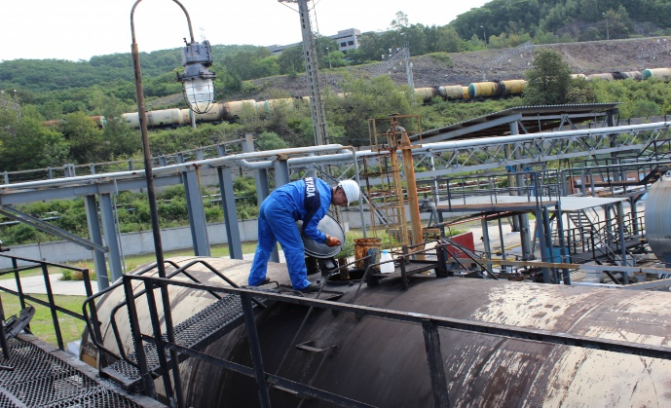

Рисунок 22 - Отбор проб из автоцистерны

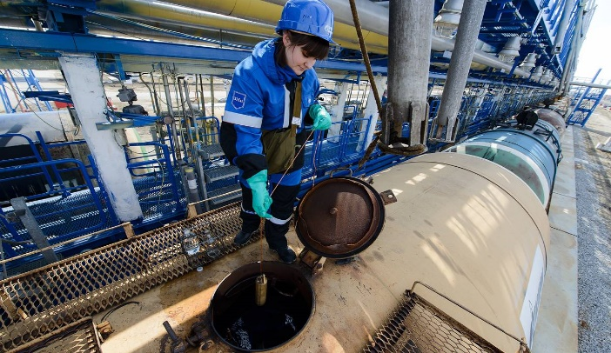

Рисунок 23 - Отбор проб из железнодорожных цистерн

**Отбор проб из нефтеналивных судов**

Точечные пробы из танков нефтеналивных судов (рисунок 24) с высотой уровня нефти более 3000 мм отбирают переносным пробоотборником с трех уровней:

* верхнего – на 250 мм ниже поверхности нефти;
* среднего – с середины высоты столба нефти;
* нижнего – на 250 мм выше днища танка.

Объединенная проба составляется путем смешения точечных проб верхнего, среднего и нижнего уровней в соотношении 1:3:1.

При высоте уровня нефти в танке нефтеналивного судна 3000 мм и менее точечные пробы отбирают с двух уровней: среднего и нижнего.

Объединенную пробу составляют смешением точечных проб среднего и нижнего уровней в соотношении 3:1.

Если нефтеналивное судно загружено нефтью одного вида, то объединенная проба по судну составляется смешением объединенных проб каждого танка вместимостью 1000 м3 и более и не менее 25% числа всех танков вместимостью менее 1000 м3, включая танки, которые загружаются в начале и в конце налива.

Объединенную пробу для судна составляют смешением объединенных проб из отдельных танков пропорционально объему продукта в каждом из этих танков.

Если нефтеналивное судно загружено нефтью различных видов, объединенные пробы составляют по каждой группе танков с нефтью отдельного вида аналогично составлению объединенной пробы для судна.

Объединенная проба нефти, предназначенных для экспорта или для длительного хранения, для судна или группы танков составляют из объединенных проб каждого танка пропорционально объемам продукта в каждом танке.

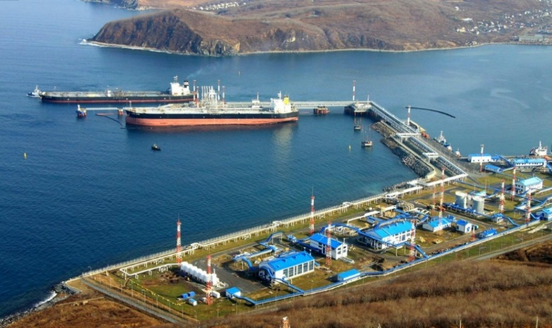

Рисунок 24 – Порт Козьмино

**11.2 Порядок к выполнению работы и форма отчетности**

**Задание 1.** По приведенному материалу краткой теории и методических рекомендаций (пункт 11.1), видеоматериалу (видеофильму) и презентациям, описать методы отбора проб из транспортных емкостей.

**Задание 2.** По приведенному материалу краткой теории и методических рекомендаций (пункт 11.1), видеоматериалу (видеофильму) и презентациям, укажите с какого уровня отбирается проба из железнодорожных и автомобильных цистерн

**Задание 3.** По приведенному материалу краткой теории и методических рекомендаций (пункт 11.1), видеоматериалу (видеофильму) и презентациям, описать меры безопасности при отборе проб из транспортных емкостей.

**Задание 4.** Оформить отчет в виде оценочной ведомости о проделанной работе (Приложение А4).

**Контрольные вопросы:**

1. Укажите, какими пробоотборниками отбираются пробы из железнодорожных и автомобильных цистерн.
2. Расскажите об отборе проб из нефтеналивных судов.
3. Укажите, какое должно быть соотношение проб со среднего и нижнего уровней при отборе объединенной пробы.
4. Укажите при какой высоте уровня нефти в танке нефтеналивного судна точечные пробы отбирают с двух уровней: среднего и нижнего.
5. Расскажите, для чего отбирается объединенная проба из нефтеналивных судов.

# 12 Лабораторная работа № 5 на тему: «Демонстрация и выполнение отбора проб из емкости переносными и стационарными пробоотборниками в соответствии с требованиями НТД, правил ТБ и ОТ»

**Цель работы:** Формирование практических умений и навыков при отборе проб из емкости переносными и стационарными пробоотборниками в соответствии с требованиями НТД, правил ТБ и ОТ.»

**Время выполнения:** 90 минут.

Для выполнения лабораторной работы № 5 обучающийся должен:

а) знать:

* правила охраны труда при работе с переносным пробоотборником;
* требования отбора проб согласно ГОСТ 2517 -2012 из емкости переносными в соответствии с требованиями НТД, правил ТБ и ОТ;
* требования отбора проб согласно ГОСТ 2517 -2012 из емкости стационарными пробоотборниками в соответствии с требованиями НТД, правил ТБ и ОТ.

б) уметь:

* свободно перечислять требования по отбору проб из емкости переносными и стационарными пробоотборниками в соответствии с требованиями НТД, правил ТБ и ОТ согласно ГОСТ 2517-2012.

Выполнение данной лабораторной работы способствует формированию профессиональных компетенций:

* ПК 2.3. Вести учет расхода газов, транспортируемых продуктов, электроэнергии, горюче-смазочных материалов.
* ПК 2.4. Обеспечивать соблюдение правил охраны труда, промышленной, пожарной и экологической безопасности.

**Средства обучения:**

АРМ тренажера оператора НПС и тренажер ПКТ СОИ СИКН (БИК), учебный замерной люк, стальная рулетка с лотом, ручной пробоотборник.

Презентации, видеоматериал для изучения и проведения данной лабораторной работы.

**12.1 Краткая теория и методические рекомендации**

**Типы пробоотборников**

Отбор проб производится согласно требованиям ГОСТ 2517-2012. Для отбора проб применяют пробоотборники, тип которых зависит от характеристики нефти (от давления насыщенных паров), объекта, откуда отбирается проба, указаны в таблице 7.

Переносные пробоотборники (рисунок 25) для отбора проб нефти с заданного уровня должны иметь крышки или пробки, обеспечивающие их герметичность и легко открывающиеся на заданном уровне. Масса переносного пробоотборника должна быть достаточной, чтобы обеспечить его погружение в нефть. Пробоотборник осматривают перед каждым отбором пробы. На нем не должно быть трещин. Пробки, крышки, прокладки не должны иметь дефектов, нарушающих герметичность пробоотборника.

Переносные пробоотборники, пробосборники, пробоприемники, трубки, щупы и т.д. перед отбором проб нефти должны быть чистыми и сухими. Инвентарь для отбора и хранения проб после применения следует обработать моющим веществом или сполоснуть неэтилированным бензином; инвентарь для отбора и хранения проб нефти после промывки растворителем следует промыть горячей водой до полного удаления остатков нефти.

Промытый инвентарь высушат и хранят в защищенном от пыли и атмосферных осадков месте. Во избежание загрязнения переносные пробоотборники переносят в чехлах, футлярах или другой упаковке.

**Переносные пробоотборники и требования к ним**

Для отбора проб из резервуаров и транспортных емкостей применяют переносные пробоотборники различных конструкций.

Переносные пробоотборники для отбора точечных проб нефти (рисунок 25) с заданных уровней должны иметь крышки или пробки, обеспечивающие их герметичность и легко открываться на заданном уровне.

Точечные пробы нефти из емкостей различного типа отбирают переносным пробоотборником следующим образом:

* измеряют уровень нефти;
* измеряют уровень подтоварной воды:
* рассчитывают уровни отбора точечных проб;
* опускают закрытый пробоотборник до заданного уровня таким образом, чтобы отверстие, через которое происходит его заполнение, находилось на этом уровне;
* открывают крышку или пробку, заполняют пробоотборник и поднимают его.

Таблица 7 - Аппаратура для отбора проб по ГОСТ 2517-2012

| **Характеристика нефти и нефтепродуктов** | **Хранилище, транспортное средство, тара** | **Аппаратура и инструмент для отбора проб** |
| --- | --- | --- |
| Нефтепродукты с давлением насыщенных паров 100 кПа (750 мм рт.ст.) и выше по ГОСТ 1756 | Резервуары для хранения нефтепродуктов с повышенным давлением насыщенных паров, нефтеналивные суда, железнодорожные и автомобильные цистерны | Стационарные и переносные пробоотборники, позволяющие проводить герметичный отбор проб и обеспечивающие сохранность качества пробы.  Пробоотборники типа ПГО по ГОСТ 14921и другие пробоотборные сосуды под давлением |
| Нефть и нефтепродукты с давлением насыщенных паров ниже 100 кПа (750 мм рт.ст.) по ГОСТ 1756 | Резервуары вертикальные цилиндрические, прямоугольные (постоянного сечения по высоте) | Стационарные пробоотборники:  - сниженный порционный с клапанами по ГОСТ 13196;  - с перфорированной заборной трубкой;  - для отбора точечных проб с трех уровней;  - краны на различных уровнях по высоте стенки резервуара (только для нефти).  Переносные пробоотборники:  - металлические;  - бутылка в металлическом каркасе;  - термостатический |
| Подземные хранилища шахтного типа, сооружаемые в горных породах с положительной и отрицательной температурой; ледогрунтовые хранилища | Переносные пробоотборники и бутылка в металлическом каркасе |
| Нефтеналивные суда, железнодорожные и автомобильные цистерны, резервуары траншейного типа и горизонтальные цилиндрические | Переносные пробоотборники, рекомендуемые для отбора проб из вертикальных цилиндрических и прямоугольных резервуаров |

Стандартный переносной пробоотборник для отбора точечных проб из емкостей представляет собой металлический стакан, крышка которого укрепляется на оси наклонно. Края крышки плотно притерты к внутренним стенкам стакана для предотвращения попадания жидкости с других уровней в процессе опускания пробоотборника. На крышке пробоотборника имеется два кольца для крепления тросиков и по центру втулка для крепления мерной ленты.

При отборе пробы пробоотборник опускают на заданный уровень с помощью тросика, прикрепленного к нижнему кольцу. Затем с помощью тросика, прикрепленного к верхнему кольцу, открывают крышку и продукт входит в пробоотборник.

|  |  |
| --- | --- |
| ГОСТ 2517-2012 Нефть и нефтепродукты. Методы отбора проб  1 - корпус  2- крышка | ГОСТ 2517-2012 Нефть и нефтепродукты. Методы отбора проб  1- корпус с входным патрубком  2 - крышка со штуцером |
| а) металлический переносный пробоотборник для отбора точечных проб | б) беталлический переносный пробоотборник для отбора донных проб |
| Рисунок 25 - Переносные пробоотборники | |

Потом с помощью тросика, прикрепленного к нижнему кольцу крышки, пробоотборник закрывается и поднимается на поверхность. Проба переливается в пробосборник.

При необходимости измерения температуры нефти в точечной пробе пробоотборник необходимо выдержать на заданном уровне до начала его заполнения не менее 5 минут.

Температура нефти в пробоотборнике измеряется, не поднимая его из патрубка замерного люка.

Для отбора донных проб служит переносной прооботборники, один из представленных на рисунке 26.

Донную пробу из резервуара или транспортного средства отбирают следующим образом. Пробоотборник опускают, устанавливают на днище резервуара или транспортного средства, выдергивают пробку из штуцера и выдерживают его до заполнения пробой. Заполненный пробоотборник поднимают и сливают пробу в пробосборник.

Масса переносного пробоотборника должна быть достаточной, чтобы обеспечить его погружение в нефть.

Перед каждым отбором пробы пробоотборники тщательно осматриваются. На нем не должно быть трещин. Пробки, крышки, прокладки не должны иметь дефектов, нарушающих герметичность пробоотборника. Пробоотборники перед отбором проб должны быть чистыми и сухими.

Во избежание загрязнения и попадания атмосферной влаги пробоотборники должны переноситься в чехлах, футлярах или других упаковках.

После применения пробоотборники следует обработать моющим средством или сполоснуть неэтилированным бензином и промыть горячей водой до полного удаления остатков нефти. Промытый пробоотборник необходимо высушить и хранить в защищенном от пыли и влаги месте.

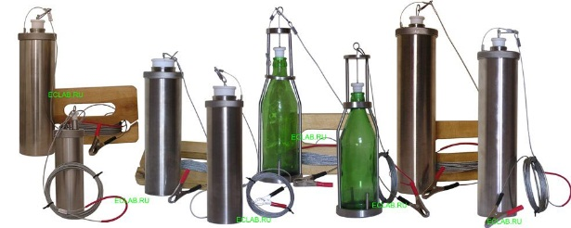

Рисунок 26 –Переносные пробоотборники.

**Пробоотборники стационарного типа**

Стационарные пробоотборники позволяют производить отбор точечных или объединенных проб из резервуаров типа РВС, не поднимаясь на крышу резервуара.

Стационарный пробоотборник (рисунок 27) для отбора точечных проб предназначен для отбора точечных проб с трех уровней. Отбор точечных проб производится через краны, расположенные в нижнем поясе резервуара.

Перед отбором точечных проб пробоотборные трубы должны быть промыты путем пропуска через них тройного объема нефти.

|  |  |
| --- | --- |
|  | |
| 1 - кран  2 - пробозаборные трубки | 3 - несущий рычаг  4 - поплавок |
| Рисунок 27 - Стационарный пробоотборник для отбора точечных проб с трех уровней | |

В зависимости от степени заполнения резервуара с соответствующих уровней отбирается соответствующее число точечных проб. Объединенная проба составляется путем смешения в определенном соотношении точечных проб.

**12.2 Порядок к выполнению работы и форма отчетности**

Задание1.По приведенному материалу краткой теории и методических рекомендаций (пункт 12.1), видеоматериалу (видеофильму) и презентациям, найти и определить по ниже указанному рисунку (см. пункт 12.1) тип стандартного переносного пробоотборника, описать его конструкцию.

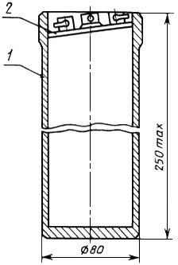

Задание 2. По приведенному материалу краткой теории и методических рекомендаций (пункт 12.1), определить назначение пробоотборника стационарного типа и указать его конструкцию.

**Задание 3.** По приведенному материалу краткой теории и методических рекомендаций (пункт 12.1) описать процесс измерения температуры нефти при точечном отборе проб.

**Задание 4.** По приведенному материалу краткой теории и методических рекомендаций (пункт 12.1), видеоматериалу (видеофильму) и презентациям, указать требования к пробоотборнику перед отбором проб.

**Задание 5.** Оформить отчет в виде оценочной ведомости о проделанной работе (Приложение А5).

**Контрольные вопросы:**

1. Расскажите о назначении пробоотборника стационарного типа и укажите его конструкцию.
2. Опишите процесс измерения температуры нефти при точечном отборе проб.
3. Укажите требования к пробоотборнику перед отбором проб и после отбора.
4. Расскажите, какие типы пробоотборников применяются при отборе точечных и донных проб.
5. Расскажите, промывается ли перед отбором точечных проб пробоотборные трубы и что для этого используют.
6. Расскажите, на какой уровень опускают пробоотборник при донном отборе проб.
7. Расскажите, требуется подниматься на крышу резервуаров типа РВС, если установлен стационарный пробоотборник для отбора точечных или объединенных проб.

# 13 Лабораторная работа № 6 на тему: «Формирование методов ведения контроля и анализа за изменением уровней и температуры в резервуарах перед отбором проб и фиксирования данные по уровням и температурам в резервуарах»

**Цель работы:** Сформировать практические умения и навыки по ведения контроля за изменением уровней и температуры в резервуарах перед отбором проб, анализировать и фиксировать данные.

**Время выполнения:** 90 минут.

Для выполнения лабораторной работы № 6 обучающийся должен:

а) знать:

* требования по ведения контроля за изменением уровней в резервуарах перед отбором проб;

б) уметь:

* свободно перечислять требования по ведению контроля за уровнями и температурой в резервуарах перед отбором проб;
* фиксировать параметры перед и после отбора проб.

Выполнение данной лабораторной работы способствует формированию профессиональных компетенций:

* ПК 2.3. Вести учет расхода газов, транспортируемых продуктов, электроэнергии, горюче-смазочных материалов.
* ПК 2.4. Обеспечивать соблюдение правил охраны труда, промышленной, пожарной и экологической безопасности.

**Средства обучения:**

АРМ тренажера оператора НПС и тренажер ПКТ СОИ СИКН (БИК), учебный замерной люк, стальная рулетка с лотом, ручной пробоотборник.

Презентации, видеоматериал для изучения и проведения данной лабораторной работы.

**13.1 Краткая теория и методические рекомендации**

**Определение температуры нефти в резервуарах и транспортных емкостях**

Средняя температура нефти в градуированных резервуарах и других мерах вместимости определяют с помощью стационарных преобразователей температуры или преобразователя температуры в составе электронной рулетки на уровнях отбора точечных проб или вручную путем ее измерений в точечных пробах.

С помощью трехфункциональной электронной рулетки (см. рисунок 14) температура нефти измеряется на уровнях отбора точечных проб, и средняя температура нефти в мерах вместимости определяется по измеренным температурам, используя соотношение для составления объединенной пробы.

При необходимости измерения температуры нефти в точечной пробе пробоотборник на заданном уровне необходимо выдержать до начала его заполнения не менее 5 минут. Температура нефти в точечной пробе определяется в течение 1 – 3 минут после ее отбора, не поднимая пробоотборник из патрубка замерного люка. Термометр погружают в нефть на глубину, указанную в техническом паспорте на данный термометр, и выдерживают в пробе до принятия столбиком ртути постоянного положения. Средняя температура нефти рассчитывается по температуре точечных проб, используя соотношение для составления объединенной пробы из точечных по ГОСТ 2517-2012.

При отборе объединенной пробы стационарными пробоотборниками сниженного типа в один прием среднюю температуру нефти определяют путем измерения температуры этой пробы термометром.

Измерение уровня нефти с помощью стальной рулетки с лотом

Уровень нефти в резервуарах измеряют уровнемерами, измерительными рулетками с лотом по ГОСТ 7502-98 (рисунок 28) или электронными рулетками (рисунок 16).

Уровень нефти в резервуарах допускается измерять другими техническими средствами, сертифицированными для выполнения данных операций.

Условное обозначение рулеток должно включать: букву "Р" - "рулетка", номинальную длину шкалы, материал ленты, класс точности, конструктивное исполнение вытяжного конца ленты и обозначение стандарта.

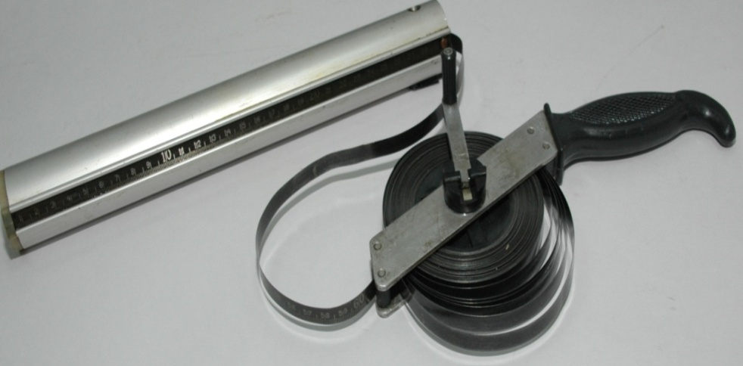

Рисунок 28 - Стальная измерительная рулетка с лотом по ГОСТ 7502-98

Рулетки должны соответствовать требованиям ГОСТ 7502-98 и конструкторской документации на рулетки конкретных марок, утвержденной в установленном порядке.

Масса груза (лота), прикрепляемого к вытяжному концу измерительной ленты должна быть (2+-0,1) кг.

Рулетки должны быть работоспособными при температуре окружающего воздуха от минус 40 до плюс 50°С и относительной влажности до 98% при температуре плюс 25°С и относительной влажности до 100% при температуре плюс 35°С (исполнение УХЛ, категории размещения 1 и 5 по ГОСТ 15150).

Критерием предельного состояния (отказом) считают: поломку корпуса и механизма наматывания, заедание, разрыв, стирание штрихов и цифр измерительной ленты свыше 10% от общего количества штрихов и цифр.

Шкалу наносят на один или оба края ленты. Допускается наносить шкалы на обе стороны ленты.

Шкалы рулеток наносят с миллиметровыми, сантиметровыми и метровыми интервалами.

Для рулеток с грузом началом шкалы служит нижний торец груза.

Рулетки должны иметь устройство для фиксации измерительной ленты в любом рабочем положении или в пределах одного оборота барабана.

Рулетки должны иметь устройство для наматывания ленты.

Запрещается применять устройство автоматического наматывания для рулеток с грузом.

При разматывании и наматывании измерительной ленты не должно быть перекосов и заеданий.

Корпуса рулеток должны обеспечивать сохранность измерительной ленты в намотанном виде при падении с высоты 1,5 м.

Конструкция корпуса должна предохранять измерительную ленту от излома или появления остаточных деформаций после ее натяжения для измерений.

Конструкция закрытого корпуса рулетки длиной 10 м и более должна обеспечивать возможность периодической чистки внутренней полости.

Ленты рулеток из углеродистой стали должны иметь защитное антикоррозионное покрытие: лаковое, эмалевое или полимерное.

Допускается комбинированное покрытие из перечисленных выше.

Измерение уровня стальной рулеткой с лотом должно осуществляться в следующей последовательности.

Проверяется базовая высота резервуара (расстояние по вертикали между днищем в точке касания лота рулетки и риской направляющей планки замерного люка). Полученный результат сравнивается с паспортным значением базовой высоты. Если паспортное значение базовой высоты отличается от замеренной менее, чем на 0,1%, то замер уровня производится следующим образом.

Ленту рулетки с лотом медленно опускают до касания лотом днища резервуара, не допуская отклонения лота от вертикального положения и сохраняя спокойное состояние поверхности нефти.

Ленту рулетки поднимают строго вверх, чтобы избежать искажения линии смачивания на ленте рулетки.

Отсчет по ленте рулетки производят с точностью до 1 мм сразу же после появления смоченной части ленты рулетки над замерным люком.

Измерение уровня в каждом резервуаре производится дважды и если результаты измерений не отличаются более, чем на 1 мм, то за результат измерения принимается их среднее значение. Если полученное расхождение измерений более 1 мм, измерения повторяют еще дважды и за результат принимают среднее значение трех наиболее близких измерений.

Если измеренное значение базовой высоты отличается от паспортного ее значение более, чем на 0,1%, необходимо выяснить и устранить причины изменения базовой высоты.

На период, необходимый для выяснения и устранения причин изменения базовой высоты, измерение уровня разрешается производить по высоте пустоты резервуара.

Для измерения высоты пустоты лот рулетки опускается ниже уровня нефти. Первый отсчет (верхний) берется по рулетке на уровне риски высотного трафарета. Для облегчения измерения и расчета высоты пустоты рекомендуется при проведении измерения совмещать целое значения метров с риской направляющей планки замерного люка. Затем рулетку поднимают и берут отсчет на месте смоченной части ленты нефтью (нижний отсчет).

Высота пустоты находится как разность верхнего и нижнего отсчетов по ленте рулетки.

Уровень нефти в резервуаре определится как разность паспортного значения базовой высоты и высоты пустоты.

Определения занятия:

Базовая высота резервуара: Расстояние по вертикали от точки касания днища грузом рулетки до верхнего края измерительного люка или до риски направляющей планки измерительного люка.

Высота резервуара Нконстр, м: Расстояние по высоте резервуара, которое определяется типом и конструкцией резервуара.

Ёмкость (полезная) для товарных операций Vт, м3: Фактический объем нефти (нефтепродуктов), находящийся в резервуаре между нижним нормативным уровнем и верхним нормативным уровнем за вычетом емкости для аварийного сброса.

Ёмкость для аварийного приема [сброса] нефти [нефтепродуктов] Vа рп, м3: Объем емкости, равный одночасовой максимальной производительности технологического участка магистрального трубопровода (при нескольких параллельных трубопроводах – по трубопроводу с максимальной производительностью).

Резервуар: Емкость, предназначенная для приема, хранения, откачки и измерения объема нефти и нефтепродуктов.

Уровень аварийного запаса Навар, м: Уровень, обеспечивающий запас свободной емкости для приема нефти (нефтепродуктов) при аварийных сбросах нефти (нефтепродуктов) из магистрального трубопровода, предохранительных клапанов от повышения давления.

Оперативный учет движения нефти по РП осуществляется с целью контроля количества товарной нефти и свободной емкости в каждом РП. Данная информация необходима для принятия оперативных решений о возможном изменении режима перекачки нефти, перераспределении грузопотоков, контроля выполнения план-графика работы МН.

Информация о наличии нефти и свободной емкости в каждом резервуаре и по РП выводится на монитор АРМ МДП в режиме реального времени, а учет движения нефти производится каждые 2 ч диспетчером МДП (товарным оператором, оператором ПСП) в установленном порядке. Данная информация заносится диспетчером МДП (товарным оператором, оператором ПСП) в суточный оперативный лист с регистрацией текущих уровней нефти по каждому резервуару и передается диспетчеру РДП (ТДП)   
каждые 2 ч.

Оперативный учет движения нефти по ПСП осуществляется с целью контроля и регистрации параметров приема и поставки нефти. Данная информация необходима диспетчеру МДП (товарному оператору, оператору ПСП) для контроля исполнения плана-графика работы МН, и выполнения плановых заданий по приему, перекачки   
и поставки нефти.

Плановые задания на следующие сутки диспетчеру МДП подтверждаются оперативно диспетчером РДП до 23:00 текущих суток московского времени. Диспетчер МДП оперативно доводит до сведения операторов технологических объектов планируемый режим поставки и перекачки нефти до начала новых суток.

Закрытие текущих суток и месяца производится на 24:00 ч московского времени.

Контроль исполнения суточных заданий диспетчер МДП осуществляет путем сравнения планируемых объемов перекачки плана-графика работы МН с фактическими.

Прием и поставка нефти должны осуществляться в соответствии с план-графиком работы МН.

Использование резервуарной емкости РП производится в соответствии с утвержденными главным инженером ОСТ технологическими картами по эксплуатации резервуаров товарных парков НПС (ЛПДС).

МДП должны быть обеспечены утвержденными технологическими картами по эксплуатации резервуаров товарных парков НПС (ЛПДС), градуированными таблицами на резервуары.

Технологические карты РВС и РП разрабатываются для утверждения и последующего ввода значений предупредительных и аварийных уставок в МПСА, для информирования и предупреждения о возможных предаварийных и аварийных ситуациях товарных операторов, операторов НПС (ЛПДС), персонала диспетчерских служб, служб АСУ ТП РНУ (УМН), ОСТ.

Порядок разработки технологических карт, внесения в них изменений и обеспечения ими рабочих мест.

Технологическая карта по эксплуатации резервуаров утверждается главным инженером ОСТ, переутверждается не реже чем через 2 года, должна проходить пересмотр при изменении технологической схемы РП, условий эксплуатации и технического состояния резервуаров.

ОЭ РНУ (УМН) утвержденные технологические карты направляет на рабочие места персонала, осуществляющего товарно-транспортные операции: операторные НПС (ЛПДС), диспетчерские РДП ОСТ, ТТО, службы АСУ ТП, с ознакомлением персонала под роспись.

Технологические карты по эксплуатации должны содержать следующую информацию:

* наименование НПС (ЛПДС);
* тип резервуара;
* номер резервуара по технологической схеме;
* абсолютную отметку днища;
* базовую высоту резервуара;
* параметры резервуара (высота, диаметр, объем по строительному номиналу);
* оборудование резервуара (тип, количество, производительность дыхательных и предохранительных клапанов, для РВСП – количество вентиляционных патрубков, тип системы размыва и минимальный безопасный уровень при размыве, тип уровнемера);
* номер технологической группы;

Для расчета объема технологического запаса нефти (нефтепродуктов) резервуары должны объединяться в технологические группы для раздельного размещения нефти (нефтепродуктов), различных по качеству, а также расположенных на геодезических отметках земли с разницей не более 1 м.

Резервуары, предназначенные для аварийного сброса нефти (нефтепродуктов) и одновременно используемые для товарных операций, включаются в состав одной из технологических групп.

Примерный перечень параметров, контролируемых каждые два часа в листе оператора:

* сведения о количестве и качестве нефти, принятой от производителей, сданной смежному предприятию или НПЗ;
* сведения о качестве транспортируемой нефти;
* сведения о количестве нефти и свободной емкости в РП;
* давление на приеме и выходе станции, токовую нагрузку на работающем агрегате (отклонение +2%) и потребляемая мощность, др. параметры работы оборудования, по селектору передают диспетчеру РДП. По окончании суток формируются суточные сводки.

**Оперативный лист ПСП ЛПДС, предназначен для коммерческого учета нефти.**

Процесс составления оперативного листа по учету нефти выглядит следующим образом: каждые два часа оператор списывает данные о количестве и качестве перекаченной нефти, с мониторов АРМ СИКН, затем проводит вычисления и с нарастающим итогом заносит данные в оперативный лист. Во время передачи сводки по селектору, оператор считывает данные с оперативного листа и голосом передает их диспетчеру РДП.

В оперативный лист по учету нефти вносятся данные на каждый четный час, нагрузка по работающим ИЛ СИКН, объем и масса перекаченной нефти, а также параметры нефти: плотность, вязкость. В оперативном листе фиксируются данные по перекаченной нефти за сутки. Сутки разбиваются на 2 смены –по 12 часов.

Вторая смена на 24 часа мск времени, когда вносятся данные по перекаченной нефти за 12 часов, а также показатели качества нефти (массовая концентрация хлористых солей, содержание серы в нефти, давление насыщенных паров, массовая доля мех. примесей в нефти, температура нефти, плотность).

После чего происходит расчет балласта и нетто, перекаченной за смену нефти.

В 24:00 (мск) подводится итог перекаченной нефти за сутки и производятся все необходимые расчеты, с занесением в оперативный лист.

Оперативный лист по учету нефти в РП. Указывается уровень в каждом РВС на четный час, наличие в РП. С передачей данных по наличию нефти каждые 2 часа диспетчеру РДП. Диспетчеру РДП передает данные диспетчеру ТДП, данная информация необходима для того чтобы знать наличие свободной емкости на ГНПС и конечной НПС с РП.

Для принятия решения в случае аварийной ситуации.

Каждые 2 часа в оперативный журнал заносится информация по давлению на приеме МНС, коллекторе, выходе станции, токовую нагрузку на работающем агрегате потребляемая мощность, др. параметры работы оборудования.

Переключения на ЛЧ МН и НПС также заносятся в журнал и передается диспетчеру РДП в течение 5 минут после производства переключения (голосом по селектору и ТФГ).

На рабочем месте должна быть следующая оперативная документация:

а) суточный оперативный лист, предназначенный для записи основных параметров работы оборудования каждые 2 часа:

* давление вход/выход насосных агрегатов;
* давление в коллекторе насосной станции;
* номера работающих и резервных агрегатов;
* токовые нагрузки на электродвигателях работающих насосных агрегатов;
* положение САР;
* состояние запорной арматуры по НПС и ЛЧ;
* состояние вспомогательных, аварийных систем;
* проходящее давление на входе неработающей НПС;
* информация о наличии нефти и свободной емкости в каждом резервуаре   
  и по РП в целом;
* уровни нефти по каждому резервуару

б) оперативный журнал, в который заносятся записи следующей информации:

* время запуска и остановки по каждому насосному агрегату;
* вывод оборудования в ремонт и ввод в эксплуатацию по окончании ремонта, с указанием краткой причины ремонта и плановых сроков его окончания;
* при осуществлении технологических переключений время конечного положения запорной арматуры на технологических трубопроводах и ЛЧ МН;
* отклонение контролируемых параметров от нормативных величин;
* все замечания по работе основного оборудования;
* указания руководства НПС, диспетчера РДП за текущую смену;
* запись в оперативный журнал оператора НППС принятых телефонограмм о готовности к выполнению работ, о ходе выполнения работ, о завершении работ, о готовности НПС к работе.

В процессе приема/сдачи смены, сдающий оператор НППС должен ознакомить принимающего оператора по текущей работе основного и вспомогательного оборудования технологического оборудования, по планам и проведению на момент передачи смены плановых, аварийно-восстановительных работ, по замечаниям работы оборудования и систем НПС с оформлением в оперативном журнале подписей операторами, сдающим и принимающим смену.

Подпись оператора, принимающего смену, означает его фактическое ознакомление со всей информацией и записями в оперативных журналах за предыдущий период его отсутствия на смене.

Оперативное взаимодействие диспетчера МДП.

Диспетчер МДП взаимодействует с диспетчерами смежных МДП, операторами НПС, операторами РП, товарными операторами ПСП, сменными лаборантами химического анализа по вопросам:

* + - производства внутрипарковой перекачки;
    - ведения процесса компаундирования;
    - технологических переключений.

Во время смены диспетчер МДП направляет операторов ТО на обходы и фиксирует доклады в соответствии с утвержденным начальником НПС графиком, при обнаружении отклонений в работе оборудования от нормативных докладывает начальнику НПС, диспетчеру РДП.

При обходе у оператора технологического объекта наличие мобильных средств связи обязательно.

В случаях, когда обнаруженные недостатки угрожают жизни людей или могут спровоцировать аварию, диспетчер МДП имеет право выключить из работы данный технологический объект (насосный агрегат, резервуар и др.) с АРМ диспетчера МДП.

Все замечания по работе основного оборудования, указания руководства НПС, диспетчера РДП за текущую смену заносятся диспетчером МДП в оперативный лист (журнал).

**Оперативный персонал технологических объектов:**

К оперативному персоналу технологических объектов относятся операторы НПС, РП, ПК, ПНБ, ПСП и т. д.

**Операторы технологических объектов в своей работе** руководствуются производственной инструкцией, нормативно-технической документацией, инструкциями по эксплуатации технологических объектов и оборудования.

При проведении технологических переключений на технологических объектах (НПС, РП, ПК, ПНБ, ПСП) ответственный за проведение работ и оператор технологического объекта (НПС, ПК, ПНБ, ПСП) при выполнении работ на технологических трубопроводах объектов МН осуществляют взаимодействие между подразделениями.

**Оператор технологического объекта (НПС, РП, ПК, ПНБ, ПСП):** осуществляет запись в оперативный журнал оператора технологического объекта (НПС, РП, ПК, ПНБ, ПСП) принятых телефонограмм о готовности к выполнению работ, о ходе выполнения работ, о завершении работ, о готовности технологического объекта к работе;

* осуществляет контроль за изменением давления в нефтепроводе при выполнении технологических переключений на ЛЧ МН и НПС;
* докладывает диспетчеру МДП, РДП филиала ОСТ и руководству технологического объекта о всех нештатных ситуациях, возникших при проведении работ.

**Мнемосхема «Технологическая сводка по СИКН»**

Мнемосхема «Технологическая сводка по СИКН», представленная ниже (рисунок 29), содержит информацию о накопленных значениях СИКН с информацией по нарастающей массе и объему с начала суток по ИЛ и СИКН в целом, а также сводка по БИК.

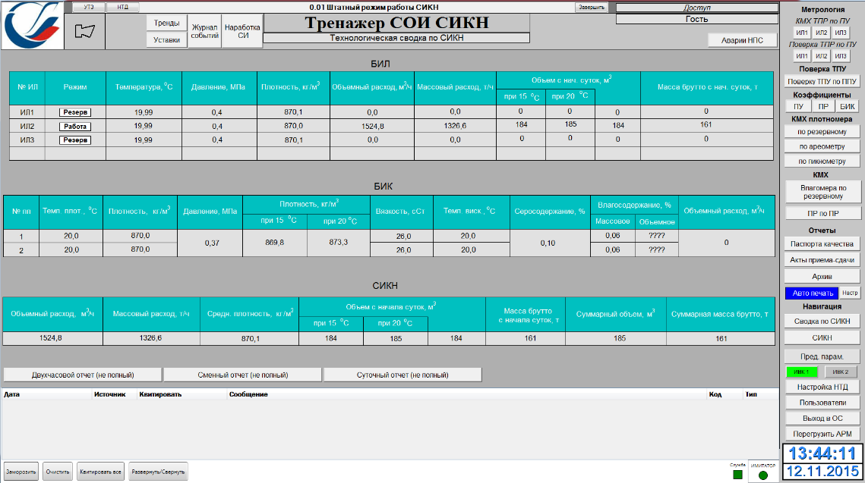

Рисунок 29 − Мнемосхема «Технологическая сводка по СИКН»

**13.2 Порядок к выполнению работы и форма отчетности**

Задание1. По приведенному материалу краткой теории и методических рекомендаций (пункт 13.1), видеоматериалу (видеофильму) и презентациям, описать какими техническими средствами измеряется уровень нефти в резервуарах.

Задание2. По приведенному материалу краткой теории и методических рекомендаций (пункт 13.1), презентациям, определите с помощью каких измерительных приборов определяется средняя температура нефти в градуированных резервуарах и других мерах вместимости.

Задание 3. Описать, какие требования должны предъявляются к стальной измерительной рулетка с лотом по ГОСТ 7502-98 (см. пункт 13.1)

**Задание 4.** Описать порядок измерения температуры термометром (см. пункт 13.1).

Задание 5. Оформить отчет в виде оценочной ведомости о проделанной работе (Приложение А6).

**Контрольные вопросы:**

1. Расскажите о технических средствах, применяемых для измерения уровня нефти в резервуарах.
2. Расскажите, о порядке измерения температуры нефти в резервуаре.
3. Расскажите, какие требования предъявляются к стальной измерительной рулетка с лотом по ГОСТ 7502-98.
4. Расскажите об учете движения нефти по РП, ПСП согласно регламенту «Технологическое управление и контроль за работой МН, МНПП»

# 

# Приложение А

**(обязательное)**

**Комплект оценочных средств по лабораторным работам.**

## **А1. Оценочная карта по теме лабораторной работе № 1**

**Лабораторная работа № 1 Демонстрация автоматического и ручного отбора проб из трубопровода с соблюдением требований НТД, ОТ и ТБ**

Таблица 1 – Оценочная карта к заданию ЛР № 1

|  |  |  |
| --- | --- | --- |
| Выполняемая работа | Максимальное количество процентов за выполнение | Заработанное количество процентов |
| 1. Методы и средства отбора автоматического отбора проб из трубопровода. | 15 |  |
| 1. Описать метод автоматического отбора проб из трубопровода с соблюдением требований НТД | 15 |  |
| 1. Описать метод ручного отбора проб из трубопровода с соблюдением требований ТБ. | 20 |  |
| 1. Методы и средства отбора ручного отбора проб из трубопровода | 15 |  |
| 1. Меры безопасности при ручном отборе проб | 15 |  |
| 1. Места установки автоматических пробоотборников | 10 |  |
| 1. Место расположения пробоотборника для ручного отбора проб | 10 |  |
| Итого | 100 |  |

71% - 80% - оценка 3

81% - 90% - оценка 4

91% -100% - оценка 5

Работу выполнил______________________ дата ________подпись________

(Ф.И.О.)

Работу проверил______________________ дата ________подпись________

(Ф.И.О. должность)

## **А.2 Оценочная карта по теме лабораторной работе № 2:**

**Лабораторная работа № 2 на тему: «Демонстрация применения приборов для измерения параметров качества нефти.**

Таблица 2 – Оценочная карта к заданию ЛР № 2

|  |  |  |
| --- | --- | --- |
| Выполняемая работа | Максимальное количество процентов за выполнение | Заработанное количество процентов |
| 1. Описать состав СИКН | 20 |  |
| 1. Технология перекачки нефти через СИКН | 15 |  |
| 1. Проверка состояния работы СИКН: положения запорной арматуры, состояния ИЛ. | 15 |  |
| 1. Демонстрация применения приборов для измерения параметров качества нефти | 10 |  |
| 1. Снятие показаний по количеству нефти/нефтепродукта на четный час, нарастающей и на 24-00, регистрация в оперативном листе. | 15 |  |
| 1. Сравнение показаний СИКН с данными План-графика работы МТ | 10 |  |
| 1. Проверка соответствия параметров качества нефти/нефтепродуктов требованиям Таблицы НТП. | 15 |  |
| Итого | 100 |  |

71% - 80% - оценка 3

81% - 90% - оценка 4

91% -100% - оценка 5

Работу выполнил______________________ дата ________подпись________

(Ф.И.О.)

Работу проверил______________________ дата ________подпись________

(Ф.И.О. должность)

## **А.3 Оценочная карта по теме лабораторной работе № 3**

**Тема лабораторной работы № 3: Демонстрация отбора проб из резервуаров с соблюдением требований НТД, ОТ и ТБ и снятие показаний температуры**

Таблица 3 – Оценочная карта к заданию ЛР № 3

|  |  |  |
| --- | --- | --- |
| Выполняемая работа | Максимальное количество процентов за выполнение | Заработанное количество процентов |
| 1. Проверка знаний при замере уровня нефти с помощью рулетку измерительной с лотом Р-10УЗГ с водочувствительной пастой | 20 |  |
| 1. Проверка знания по охране труда при отборе проб и использовании учебного замерного люка | 20 |  |
| 1. Проверка выполнения снятия показаний температуры нефти по электронной рулетке и по АРМ оператора товарного | 20 |  |
| 1. Проверка знаний фиксирования данных после снятия показаний температуры в РВС. | 20 |  |
| 1. Описать мнемознак аналогового параметра температуры | 20 |  |
| Итого | 100 |  |

71% - 80% - оценка 3

81% - 90% - оценка 4

91% -100% - оценка 5

Работу выполнил______________________ дата ________подпись________

(Ф.И.О.)

Работу проверил______________________ дата ________подпись________

(Ф.И.О. должность)

## **А.4 Оценочная карта по лабораторной работе работы № 4**

**Тема лабораторной работы № 4: Демонстрация отбора проб из транспортных емкостей с соблюдением требований НТД, ОТ и ТБ**

Таблица 4 – Оценочная карта к заданию ЛР № 4

|  |  |  |
| --- | --- | --- |
| Выполняемая работа | Максимальное количество процентов за выполнение | Заработанное количество процентов |
| 1. Проверка знаний о методах отбора проб из транспортных емкостей с соблюдением требований НТД, | 20 |  |
| 1. Проверка знаний о методах отбора проб из транспортных емкостей с соблюдением требований ОТ и ТБ. | 20 |  |
| 1. Проверка знаний знания по охране труда при отборе проб из транспортных емкостей с соблюдением требований НТД, | 20 |  |
| 1. Проверка знаний знания по охране труда при отборе проб из транспортных емкостей с соблюдением требований ОТ и ТБ. | 20 |  |
| 1. Сравнение методов отбора проб из транспортных емкостей с отбором проб из РВС. | 20 |  |
| Итого | 100 |  |

71% - 80% - оценка 3

81% - 90% - оценка 4

91% -100% - оценка 5

Работу выполнил________________________ дата _______подпись________

(Ф.И.О.)

Работу проверил________________________ дата _______подпись________

(Ф.И.О. должность)

## **А.5 Оценочная карта лабораторной работы № 5**

**Тема лабораторной работы № 5: Демонстрация и выполнение отбора проб из емкости переносными и стационарными пробоотборниками в соответствии с требованиями НТД, правил ТБ и ОТ**

Таблица 5 – Оценочная карта к заданию ЛР № 5

|  |  |  |
| --- | --- | --- |
| Выполняемая работа | Максимальное количество процентов за выполнение | Заработанное количество процентов |
| 1. Типы переносных пробоотборников. | 15 |  |
| 1. Назначение и конструкция стандартного переносного пробоотборника. | 15 |  |
| 1. Назначение пробоотборника стационарного типа. | 15 |  |
| 1. Требования к пробоотборнику перед отбором проб с соблюдением требований НТД, | 15 |  |
| 1. Порядок определения температуры нефти в резервуаре | 20 |  |
| 1. Сравнение отбора проб стандартным пробоотборником и стационарным. | 20 |  |
| Итого | 100 |  |

71% - 80% - оценка 3

81% - 90% - оценка 4

91% -100% - оценка 5

Работу выполнил_________________________________ дата_ _______подпись________

(Ф.И.О.)

Работу проверил__________________________________ дата_ _______подпись________

(Ф.И.О. должность)

## **А.6 Оценочная карта лабораторной работы № 6**

**Тема лабораторной работы № 6 на тему: Формирование методов ведения контроля и анализа за изменением уровней и температуры в резервуарах перед отбором проб и фиксирования данные по уровням и температурам в резервуарах**

Таблица 6 – Оценочная карта к заданию ЛР № 6

|  |  |  |
| --- | --- | --- |
| **Выполняемая работа** | **Максимальное количество процентов за выполнение** | **Заработанное количество процентов** |
| 1. Технические средства для измерения уровня нефти в резервуаре | 15 |  |
| 1. Порядок определения средней температуры нефти в градуированных резервуарах | 15 |  |
| 1. Требования к стальной измерительной рулетке с лотом по ГОСТ 7502-98 | 15 |  |
| 1. Перечень контролируемых параметров параметров | 15 |  |
| 1. Оперативный учет движения нефти по РП | 20 |  |
| 1. Измерение уровня нефти с помощью стальной рулетки с лотом | 20 |  |
| Итого | 100 |  |

71% - 80% - оценка 3

81% - 90% - оценка 4

91% -100% - оценка 5

Работу выполнил_____________________________ дата _______подпись________

(Ф.И.О.)

Работу проверил______________________________ дата _______подпись________

(Ф.И.О. должность)